МИНИСТЕРСТВО ОБРАЗОВАНИЯ МОСКОВСКОЙ ОБЛАСТИ
Государственное бюджетное профессиональное образовательное учреждение
Московской области
«Воскресенский колледж»

Методические рекомендации для студентов по выполнению
самостоятельной работы дисциплины
ОДБ 04 Математика

Наименование профессии
54.01.20 Графический дизайнер

г. Воскресенск.

202…г.

ВВЕДЕНИЕ

Методические пособие разработано в связи с введением федеральных государственных образовательных стандартов для учреждений, реализующих программы общего образования.

Методическое пособие предназначено для организации самостоятельной работы студентов по специальности СПО по математике, а также для осуществления контроля над знаниями, умениями и навыками.
В данное методическое пособие включены проверочные работы, самостоятельные работы.
Данное пособие предназначено для студентов СПО всех специальностей, а также для преподавателей математики.
Самостоятельная работа является одним из видов учебной деятельности обучающихся, способствует развитию самостоятельности, ответственности и организованности, творческого подхода к решению проблем учебного и профессионального уровня.

Самостоятельная работа проводится с целью:

- систематизации и закрепления полученных теоретических знаний и практических умений обучающихся;
- углубления и расширения теоретических знаний;
- формирования умений использовать нормативную, правовую, справочную документацию и специальную литературу;
- развития познавательных способностей и активности обучающихся: творческой инициативы, ответственности и организованности;
- формирования самостоятельности мышления, способностей к саморазвитию, самосовершенствованию и самореализации;
- развития исследовательских умений.

Аудиторная самостоятельная работа по дисциплине выполняется
на учебных занятиях под непосредственным руководством преподавателя и по его заданию.

Внеаудиторная самостоятельная работа выполняется по заданию преподавателя без его непосредственного участия.
Внеаудиторная самостоятельная работа по математике – спланированное, организованное и контролируемое мероприятие, выполняемое по тщательно разработанным заданиям преподавателя. Разрабатывая задания, преподаватель должен

учитывать профильную направленность изучения дисциплины, предельный объем заданий, оптимальные затраты времени на их выполнение, типичные ошибки при выполнении различных видов работ, причины их возникновения и способы устранения, вариативность заданий, уровень обученности студентов, особенности и способности обучающихся.
Внеаудиторная самостоятельная работа по математике – спланированное, организованное и контролируемое мероприятие, выполняемое по тщательно разработанным заданиям преподавателя. Разрабатывая задания, преподаватель должен учитывать профильную направленность изучения дисциплины, предельный объем заданий, оптимальные затраты времени на их выполнение, типичные ошибки при выполнении различных видов работ, причины их возникновения и способы устранения, вариативность заданий, уровень обученности студентов, особенности и способности обучающихся.
Объем времени, отведенный на внеаудиторную самостоятельную работу по
математике это 50 % от общего количество часов.

Видами заданий для внеаудиторной самостоятельной работы могут быть:
- для овладения знаниями: чтение текста (учебника, первоисточника, дополнительной литературы); составление плана текста; графическое изображение структуры текста; конспектирование текста; выписки из текста; работа со словарями и справочниками; ознакомление с нормативными документами; учебно - исследовательская работа; использование аудио- и видеозаписей, компьютерной техники и Интернета и др.;
  - для закрепления и систематизации знаний: работа с конспектом лекции (обработка текста); повторная работа над учебным материалом(учебника, первоисточника, дополнительной литературы, аудио- и видео записей); составление плана и тезисов ответа; составление таблиц для систематизации учебного материала; изучение нормативных материалов; ответы на контрольные вопросы; аналитическая обработка текста (аннотирование, рецензирование, реферирование, контент – анализ и др.); подготовка сообщений к выступлению на семинаре, конференции; подготовка рефератов, докладов; составление библиографии, тематических кроссвордов; тестирование и др.;
  - для формирования умений: решение задач и упражнений по образцу; решение вариативных задач и упражнений; выполнение чертежей, схем;
выполнение расчетно-графических работ; решение ситуационных производственных (профессиональных) задач; подготовка к деловым играм;
проектирование и моделирование разных видов и компонентов профессиональной деятельности; подготовка курсовых и дипломных работ (проектов); экспериментально - конструкторская работа; опытно - экспериментальная работа; упражнения на тренажере; упражнения спортивно - оздоровительного характера; рефлексивный анализ

профессиональных умений с использованием аудио- и видеотехники и др.
Виды заданий для внеаудиторной самостоятельной работы, их содержание и характер могут иметь вариативный и дифференцированный характер, учитывать специфику специальности, изучаемой дисциплины, индивидуальные особенности студента.

Уровни самостоятельной работы.

Следует выделить пять уровней самостоятельной работы обучаемых. За основу каждого уровня взято соотношение воспроизводящих и творческих процессов в деятельности учащихся. Студенту предоставляется возможность работать на том уровне, который для него приемлем в настоящее время. Иными словами, создаются условия для положительной мотивации процесса учения и развития способностей.
Каждый из уровней должен быть обеспечен как можно большим набором самостоятельных заданий различных форм. Это позволяет избежать монотонности в работе, делает студенческие работы оригинальными.
Первый уровень самостоятельных работ - дословное и преобразующее воспроизведение информации.
Второй уровень - самостоятельные работы по образцу. Это составление вопросов к текстам лекций по предложенным образцам. Разные по сложности, разнообразные по характеру и форме образцы вопросов направляют мышление студентов на поиски ответов, а затем и на самостоятельную формулировку вопросов, что является приобщением к умственному труду. Другая форма самостоятельных заданий этого уровня - составление тестовых заданий по предложенным правилам.
Третий уровень - реконструктивно-самостоятельные работы: преобразование текстовой информации в структурно-логические графы, составление кроссвордов, интервью, анкет, рассказов, преобразование типовых задач. Работы этого типа учат обобщать явления.
Четвертый уровень - эвристические самостоятельные работы. Такие задания направлены на разрешение проблемной ситуации, созданной преподавателем.
Пятый уровень - творческие (исследовательские) самостоятельные работы: написание работы с включением в нее форм заданий второго, третьего и четвертого уровней.

Организация и руководство внеаудиторной самостоятельной работой студентов
- При предъявлении видов заданий на внеаудиторную самостоятельную работу рекомендуется использовать дифференцированный подход к студентам. Перед выполнением студентами внеаудиторной самостоятельной работы преподаватель проводит инструктаж по выполнению задания, который включает цель задания, его содержание, сроки выполнения, ориентировочный объем работы, основные требования к результатам работы, критерии оценки. В процессе инструктажа преподаватель предупреждает студентов о возможных типичных ошибках, встречающихся при выполнении задания. Инструктаж проводится преподавателем за счет объема времени, отведенного на изучение дисциплины.
- Во время выполнения студентами внеаудиторной самостоятельной работы и при необходимости преподаватель может проводить консультации за счет общего бюджета времени, отведенного на консультации.
- Самостоятельная работа может осуществляться индивидуально или группами студентов в зависимости от цели, объема, конкретной тематики самостоятельной работы, уровня сложности, уровня умений студентов.
- Контроль результатов внеаудиторной самостоятельной работы студентов может осуществляться в пределах времени, отведенного необязательные учебные занятия по дисциплине и внеаудиторную самостоятельную работу студентов по дисциплине, может проходить в письменной, устной или смешанной форме, с представлением изделия или
продукта творческой деятельности студента.
- В качестве форм и методов контроля внеаудиторной самостоятельной работы студентов могут быть использованы семинарские занятия, коллоквиумы, зачеты, тестирование, самоотчеты, контрольные работы, защита творческих работ и др.
- Критериями оценки результатов внеаудиторной самостоятельной работы студента являются:
  - уровень освоения студентом учебного материала;
  - умение студента использовать теоретические знания перевыполнении практических задач;
  - сформированность обще учебных умений;
  - обоснованность и четкость изложения ответа;
- оформление материала в соответствии с требованиями.

Виды самостоятельных работ по дисциплине «Математика»
Можно предложить следующие виды самостоятельной работы студентов по математике:
- решение заданий по образцу;
- опережающие домашние задания;
- выполнение заданий по алгоритму;
- типовые расчеты;
- решение экзаменационных вариантов, в том числе ЕГЭ;
- составление алгоритмов для типовых заданий;
- составление и решение самостоятельно составленных заданий;
- выполнение расчетно-графических работ;
- составление и заполнение таблиц для систематизации учебного материала;
- составление теста и эталона к нему;
- ответы на контрольные вопросы;
- составление или решение математического кроссворда на математические понятия, определения и т.п.;
- творческие работы (реферат, доклад, сообщение, сочинение);
- изготовление геометрических фигур;
- разработка проекта, включающего элементы самостоятельного исследования и направленного на поиск новых методов решения поставленных задач (например,
«Математика в моей профессии»).

Организация самостоятельной работы по дисциплине
«Математика»
Организация самостоятельной работы студентов техникума требует определенного алгоритма (программы действий), который разрабатывается преподавателем. Этот алгоритм может отличаться в зависимости от профиля получаемого образования, от конкретной группы, и т.п. Предлагаем общий подход по созданию такого алгоритма организации самостоятельной работы по математике.
- Преподаватель математики изучает квалификационную характеристику специалиста для выявления профессиональных компетенций, анализирует учебный план, Государственный стандарт.
- Преподаватель заранее готовит инструкции (методические рекомендации) по выполнению каждой самостоятельной работы, определяет качественно- количественные критерии;
- В начале учебного года (на первом занятии) преподаватель знакомит учащихся со структурой построения всего курса дисциплины «Математика», в которую должна быть органично вписана самостоятельная работа. Каждый студент после такого занятия должен понимать, сколько самостоятельных работ ему предстоит выполнить в период изучения дисциплины и каким образом он будет отчитываться перед преподавателем. Можно составить таблицу, по которой студенту легко будет ориентироваться по темам курса, видам самостоятельных работ, срокам выполнения.
- Рекомендуется ведение отдельной тетради для выполнения всех предусмотренных рабочей программой самостоятельных работ.
- Любая самостоятельная работа дается на определенный срок (день, неделя,…). Если работа в срок не выполнена, то она оценивается меньшим количеством баллов.
- Непосредственно перед выполнением самостоятельной работы преподавателю необходимо провести консультацию-инструктаж.
- При подборе индивидуальных заданий важно соблюдать дифференцированный подход.
- Важным элементом при организации самостоятельной работы является контроль по выполнению всех видов работ.

Критериями оценки результатов самостоятельной работы студентов являются:
- уровень усвоения студентом учебного материала;
- умение студента использовать теоретические знания при выполнении практических задач;
- сформированность ключевых (обще учебных) компетенций;
- обоснованность и четкость изложения материала;
- уровень оформления работы.

ПРИЛОЖЕНИЯ

Методические рекомендации по работе с текстом

Приложение 1

Основные виды систематизированной записи текста
- Аннотирование – предельно краткое связное описание просмотренной или прочитанной книги (статьи), ее содержания, источников, характера и назначения;
- Планирование – краткая логическая организация текста, раскрывающая содержание и структуру изучаемого материала;
- Тезирование – лаконичное воспроизведение основных утверждений автора без привлечения фактического материала;
- Цитирование – дословное выписывание из текста выдержек, извлечений, наиболее существенно отражающих ту или иную мысль автора;
- Конспектирование – краткое и последовательное изложение содержания прочитанного.
Конспект – сложный способ изложения содержания книги или статьи в логической последовательности. Конспект аккумулирует в себе предыдущие виды записи, позволяет всесторонне охватить содержание книги, статьи. Поэтому умение составлять план, тезисы, делать выписки и другие записи определяет и технологию составления конспекта.

Методические рекомендации по составлению конспекта
- Внимательно прочитайте текст. Уточните в справочной литературе непонятные слова. При записи не забудьте вынести справочные данные на поля конспекта;
- Выделите главное, составьте план;
- Кратко сформулируйте основные положения текста, отметьте аргументацию автора;
- Законспектируйте материал, четко следуя пунктам плана. При конспектировании старайтесь выразить мысль своими словами. Записи следует вести четко, ясно.
- Грамотно записывайте цитаты. Цитируя, учитывайте лаконичность, значимость мысли.
В тексте конспекта желательно приводить не только тезисные положения, но и их доказательства. При оформлении конспекта необходимо стремиться к емкости каждого предложения. Мысли автора книги следует излагать кратко, заботясь о стиле и выразительности написанного. Число дополнительных элементов конспекта должно быть логически обоснованным, записи должны распределяться в определенной последовательности, отвечающей логической структуре произведения. Для уточнения и дополнения необходимо оставлять поля.
Овладение навыками конспектирования требует от обучающегося целеустремленности, повседневной самостоятельной работы.

Приложение 2

Методические рекомендации по написанию реферата

Реферат – это самостоятельная учебно-исследовательская работа обучающегося, где автор раскрывает суть исследуемой проблемы, приводит различные точки зрения, а также собственные взгляды на нее. Содержание материала должно быть логичным, изложение материала должно носить проблемно-поисковый характер.

Этапы работы над рефератом

- Формулирование темы. Тема должна быть не только актуальной по своему значению, но оригинальной, интересной по содержанию.
- Подбор и изучение основных источников по теме (как правило, не менее 8-10).

- Составление библиографии в соответствии с ГОСТом.

- Обработка и систематизация информации.

- Разработка плана реферата.

- Написание реферата.

- Публичное выступление с результатами исследования на семинарском занятии, заседании предметного кружка, студенческой научно-практической конференции.)

Содержание работы должно отражать

  - знание современного состояния проблемы;
  - обоснование выбранной темы;
  - использование известных результатов и фактов;
  - полноту цитируемой литературы, ссылки на работы ученых, занимающихся данной проблемой;
  - актуальность поставленной проблемы;
  - материал, подтверждающий научную либо практическую значимость.

Структура реферата

  - Титульный лист
  - План (простой или развернутый с указанием страниц реферата).
  - Введение с актуальностью
  - Основная часть, которая может быть разбита на главы и параграфы
  - Заключение
  - Литература
  - Приложения

Защита реферата

Основной задачей устного выступления является не стремление обучающегося максимально полно или кратко прочитать реферат, а краткими и выборочными доказательствами (по некоторым из перечня озвученных обобщений) рассказать о своём реферате, подчёркивая его авторско-аналитические характеристики, логическую структурность и завершённость.
На выступление дается примерно 10-15 минут, поэтому обучающийся дома заблаговременно составляет расширенный план-конспект устного доклада (с кратким изложением реферата).
Докладчику в процессе устной защиты реферата важно ответить на вопросы: Как называется реферат? Из каких элементов состоит его структура (структура реферата – его план)? О чём говорится в каждом разделе его структуры: во «Введении» (в чём заключается актуальность научной проблемы, в чём заключаются цель и задачи реферата)? Какие источники использовал автор при написании своего реферата (дать краткую характеристику раздела – «Литература»)?».

Критерии оценивания реферата:

- Соответствие реферата теме (макс. 3 балла)
- Глубина и полнота раскрытия темы (макс. 5 баллов)
- Адекватность передачи первоисточников (max 2 балла) 4 Логичность, связанность (макс. 2 балла)
- Доказательность (макс. 2 балла)
- Структурная упорядоченность (наличие введения, основной части, заключения, их оптимальное соотношение) (макс. 3 балла)
- Оформление (наличие плана, списка литературы, культура цитирования, сноски и т. д.) (макс. 3 балла)
- Языковая правильность (макс. 5 баллов)

Оценка: 23 – 25 баллов – «5»
18 – 22 баллов – «4»
меньше 18 баллов – «3»

Приложение 3

Методические рекомендации по подготовке доклада

Доклад – вид самостоятельной работы, используется в учебных и внеаудиторных занятиях, способствует формированию навыков исследовательской работы, расширяет познавательные интересы, приучает критически мыслить. При написании доклада по заданной теме составляют план, подбирают основные источники. В процессе работы с источниками, систематизируют полученные сведения, делают выводы и обобщения. Подготовка доклада требует от обучающегося большой самостоятельности и серьезной интеллектуальной работы, которая принесет наибольшую пользу, если будет включать с себя следующие этапы:
- изучение наиболее важных научных работ по данной теме, перечень которых, как правило, дает сам преподаватель;
- анализ изученного материала, выделение наиболее значимых для раскрытия темы доклада фактов, мнений разных ученых и научных положений;
- обобщение и логическое построение материала доклада, например, в форме развернутого плана;
- написание текста доклада с соблюдением требований научного стиля.
Построение доклада включает три части: вступление, основную часть и заключение. Во вступлении указывается тема доклада, устанавливается логическая связь ее с другими темами или место рассматриваемой проблемы среди других проблем, дается краткий обзор источников, на материале которых раскрывается тема, и т.п. Основная часть должна иметь четкое логическое построение, в ней должна быть раскрыта тема доклада. В заключении обычно подводятся итоги, формулируются выводы, подчеркивается значение рассмотренной проблемы и т.п.
Критерии оценки доклада:
- Четкость постановки цели (макс. 3 балла):
  - нет цели;
  - цель нечеткая;
  - цель четко обозначена.
- Качество доклада (макс. 5 баллов):
  - докладчик зачитывает;
  - докладчик рассказывает, но не объясняет суть работы;
  - четко выстроен доклад;
  - доклад сопровождается иллюстративным материалом;
  - доклад производит выдающееся впечатление.
- Четкость выводов, обобщающих доклад (макс. 3 балла):
  - выводы имеются, но они не доказаны;
  - выводы не четкие;
  - выводы полностью характеризуют работу.
- Качество ответов на вопросы (макс. 3 балла):
  - докладчик не может четко ответить на вопросы;
  - не может ответить на большинство вопросов;
  - отвечает на большинство вопросов.
- Умение держаться перед аудиторией (макс. 3 балла) ОЦЕНКА: «5»- 17- 14 баллов, «4» - 13-9 баллов, «3» в – 8-5 баллов

Приложение 4

Методические указания к выполнению практической/лабораторной работы

Работа №1. Наименование, тема

Цель работы

Алгоритм выполнения работы Форма отчетности

Приложение 5

Методические рекомендации

по составлению мультимедийных презентаций

Логическая последовательность создания презентации:

- структуризация учебного материала,
- составление сценария презентации,
- разработка дизайна мультимедийного пособия,
- подготовка медиа фрагментов (аудио, видео, анимация, текст),
- проверка на работоспособность всех элементов презентации.

Критерии оценивания презентаций:

(по каждому пункту отмечается 1 – присутствует, 0 – отсутствует)
- Содержание презентации (макс. 3 балла)
  - соответствует представляемому материалу
  - Количество слайдов адекватно содержанию
  - Оформлен титульный слайд
- Текст на слайд (макс. 3 балла)
  - Текст читается хорошо (выбран нужный размер шрифта)
  - Текст на слайде представляет собой опорный конспект (не перегружен словами)
  - Ошибки и опечатки отсутствуют
- Анимация (макс. 3 балла)
  - Не используются эффекты с резкой сменой позиции (прыгающие, крутящиеся по экрану), которые мешают восприятию информации
  - Презентация не перегружена эффектами
  - Анимация применена целенаправленно
- Иллюстрационный материал (макс. 3 балла)
  - Материал не скучен, есть иллюстрации
  - помогает наиболее полно раскрыть тему, не отвлекает от содержания выступления
  - средства визуализации (таблицы, схемы, графики) соответствует содержанию
- Цветовое решение презентации (макс. 3 балла)
  - Выдержан единый стиль презентации
  - Цвет презентации не отвлекает внимание от содержания
  - Цвета фона и шрифта контрастны
ОЦЕНКА: «5»- 15-13 баллов, «4» - 12-9 баллов, «3» - 8-5

Приложение 6

Методические рекомендации

по решению задач, выполнению графической работы

Критерии оценивания задач:

Оценка «5» ставится, если:

- работа выполнена полностью и в отведенные сроки;
- правильно выбран способ решения;
- решение сопровождается необходимыми объяснениями;
- верно выполнены нужные вычисления и преобразования;
- аккуратная запись решения; Оценка «4» ставится, если:
- работа выполнена полностью;
- решение не сопровождается необходимыми объяснениями;
- допущена одна-две ошибки (в зависимости от количества решаемых задач); Оценка «3» ставится, если:
- работа выполнена не полностью;
- решение не сопровождается необходимыми объяснениями;
- допущены более двух ошибок (в зависимости от количества решаемых задач).

Перечень самостоятельных работ по математике для специальностей СПО (290ч/ 145 ч)
№ часа | Тема внеаудиторной самостоятельной работы | задание
1 | Рациональные числа. | З-10, стр.19, №2.10,2.10
2 | Изобретение комплексных чисел. | Интернет- ресурс, презентация
3 | Действительная и мнимая часть, модуль и  аргумент комплексного числа. | Учебник А-10.§33  сообщение
4 | Алгебраическая и тригонометрическая формы  записи комплексных чисел | З-10,стр.184, № 34.4
5 | Арифметические действия над комплексными  числами в разных формах записи. | З-10,  стр.191, № 35.11, практическая работа (2 вар)
6 | Комплексно сопряженные числа. | Интернет- ресурс  Сообщение, презентация
7 | Теорема Безу. История появления.  Что такое Бином Ньютона? | Интернет- ресурс  Сообщение, презентация
8 | Формулы сокращенного умножения для старших степеней( 4,5). | Интернет- ресурс сообщение
9 | Теорема Безу. История появления.  Что такое Бином Ньютона? | Интернет- ресурс  сообщение
10 | Решение уравнений высоких степеней. | Практическая работа (3 вар)
11 | Степенные функции и их свойства. (составить  конспект) | Учебник 11  §4
12 | Составить словарь терминов по пройденным  темам (15-20 слов) | Конспект занятий
13 | График степенной функции | Учебник 11  §4
14 | Свойства степени с действительным показателем. | З-11,  стр.41, № 7.22,  7.23
15 | Свойства степени с действительным показателем. | З-11,  стр.48, № 8.22,  8.27
16 | Возникновение термина логарифм | Интернет- ресурс  Сообщение, презентация
17 | Определение логарифма. Основное  логарифмическое тождество | Учебник 11  §17. Практическая работа (2 вар)
18 | Десятичные и натуральные логарифмы. Число  е. | Интернет- ресурс сообщение
19 | Составить алгоритм решения  логарифмических уравнений. | Учебник 11  §17 . Практич.работа
20 | Способы решения логарифмических уравнений. | Оформить конспект Учебник 11  §17 Практич.работа
21 | Решение логарифмических уравнений | Практическая работа (2 вар)
22 | История возникновения и развития геометрии | Интернет- ресурс  Сообщение, презентация
23 | Основные виды треугольников. | Интернет- ресурс
24 | Ученый Герон и его вклад в развитие  математики. | Интернет- ресурс
25 | Виды углов. | Интернет- ресурс

26 | Геометрические места точек. | Интернет- ресурс
27 | Эллипс, гипербола, парабола и их графики. | Интернет- ресурс
28 | Число π. История его изобретения. | Интернет- ресурс
29 | Радианная мера угла. | З-10 кл, стр. 77
30 | Основные тригонометрические тождества. | З-10 кл, стр. 78
31 | Преобразование тригонометрических  выражений | практическая работа (2 вар)
32 | Преобразование тригонометрических  выражений | практическая работа (2 вар)
33 | Преобразование тригонометрических  выражений | практическая работа (2 вар)
34 | Преобразование тригонометрических  выражений | практическая работа (2 вар)
35 | Преобразование тригонометрических  выражений | практическая работа (2 вар)
36 | Обратные тригонометрические функции. | Практическая работа (2 вар)
37 | Определение арккосинуса. | З-10 кл, стр. 117  Выучить определение
38 | Определение арксинуса. | З-10 кл, стр. 117  Выучить определение
39 | Решение тригонометрических неравенств | Алгоритм составить З-10 кл, стр. 132
40 | Решение тригонометрических уравнений | Практическая работа (2 вар)
41 | Решение тригонометрических уравнений | Практическая работа (2 вар)
42 | Решение тригонометрических систем  уравнений | Практическая работа (2 вар)
43 | Стереометрия. | Интернет- ресурс  Сообщ. Или кроссворд
44 | Аксиомы стереометрии. | Учебник Г-10-11 Стр.3-6
45 | Параллельные прямые в пространстве. | Учебник Г-10-11  Стр 17
46 | Доказательство Теоремы о трех  перпендикулярах. | Учебник Г-10-11  Стр.42
47 | Двугранный угол | Учебник Г-10-11  Стр.47-48
48 | Параллельность плоскостей. | Учебник Г-10-11  Стр.20
49 | Решение задач на нахождение расстояния  между плоскостями. | Составить конспект, практ. работа
50 | Решение задач на нахождение расстояния  между плоскостями. | Составить конспект, практ. работа
51 | Графики элементарных функций. | Пособие, практи.работа
52 | Свойства функции: монотонность, четность,  нечетность, ограниченность, периодичность. | Учебник А-10, §8, стр.67.
53 | Промежутки возрастания и убывания | Учебник А-10, §8, стр.67
54 | Обратные функции. График обратной  функции | Пособие
55 | График степенной функции. | Учебник А-11, §9, стр.56

56 | График степенной функции. | Учебник А-11, §9, стр.56
57 | График функции у=sinx | Учебник А-10, §16, стр.123
58 | График функции у=cosx | Учебник А-10, §16, стр.123
59 | График функции  у= tgx,у= ctgx | Учебник А-10, §16, стр.123
60 | Графики обратных тригонометрических  функций. | Учебник А-10, §21, стр.150
61 | График логарифмической функции. | Учебник А-11, §15, стр.105
62 | Домашняя контрольная  работа.(Преобразования графиков) | Практическая работа
63 | Домашняя контрольная  работа.(Преобразования графиков) | Практическая работа
64 | Развертки параллелепипеда, призмы, куба. | Изготовить развертки на листе А4.
65 | Выпуклые многогранники. Теорема Эйлера.  Леонард Эйлер. | Интернет- ресурс  Сообщен
66 | Призма. | Учебник Г-10-11  Стр.59
67 | Правильная призма. | Учебник Г-10-11  Стр.59
68 | Куб. | Интернет- ресурс  Сообщен
69 | Пирамида и история. | Интернет- ресурс  Сообщен, презентация
70 | Решение задач по теме «Пирамида» | Практическая работа
71 | Усеченная пирамида. | Построение чертежа усеч. пирамиды
72 | Сечения многогранников | Заполнить сравнит таблицу
73 | Правильные многогранники. | Изготовить модель прав. Или полуправильного  многогранника
74 | Предел последовательности | Интернет- ресурс  Сообщен.
75 | Предел последовательности
76 | Вычисление пределов последовательности. | Карточки с инд. заданиями
77 | Существование предела монотонной  ограниченной последовательности.
78 | Вычисление пределов последовательностей. | Карточки с инд. заданиями
79 | Вычисление пределов последовательностей. | Карточки с инд. заданиями
80 | Вычисление производной | Тест
81 | Вычисление производной | тест
82 | Решение задач по нахождению производных. | Учебник А-10, стр.340.§41-42
83 | Решение прикладных задач. | Практическая работа (2 вар)
84 | Исследование и построение графиков  функции | Практическая работа (2 вар)
85 | Нахождение наибольшего и наименьшего  значения функции на отрезке. | Практическая работа (2 вар)
86 | Применение производных. | Составить презентацию. Интернет- ресурс
87 | Вычисление первообразной. | Практическая работа (2 вар)
88 | Вычисление первообразной. | Практическая работа (2 вар)
89 | История появления неопределенного  интеграла. | Интернет- ресурс  Сообщ.
90 | Определённый интеграл. | Учебник А-11, . §21,стр.149, конспект
91 | Вычисление площади. | Практическая работа (2 вар)

92 | Вычисление площади. | Практическая работа (2 вар)
93 | Вычисление интеграла | Практическая работа (2 вар)
94 | Вычисление площади. Решение задач. | Практическая работа (2 вар)
95 | Применение интеграла. | Интернет- ресурс  Сообщ.
96 | Вторая производная | Интернет- ресурс  Сообщ.
97 | Модели тел вращения. | Изготовление разверток
98 | Модели тел вращения. | Изготовление моделей.
99 | Вычисление площадей поверхности и  объёмов пространственных тел. | Практическая работа (2 вар)
100 | Вычисление площадей поверхности и  объёмов пространственных тел. | Практическая работа (2 вар)
101 | Вычисление площадей поверхности и  объёмов пространственных тел. | Практическая работа (2 вар)
102 | Вычисление площадей поверхности и  объёмов пространственных тел. | Практическая работа (2 вар)
103 | Виды уравнений . | Составить таблицу
104 | Решение систем уравнений | Составить схему. Практическая работа
105 | Основные методы решения рациональных  уравнений. | Оформить конспект  Учебник А-11, . §27,стр.211, практи. работа
106 | Решение иррациональных уравнений. | Практическая работа
107 | Решение иррациональных уравнений. | Практическая работа
108 | Решение рациональных уравнений. | тест
109 | Показательно-степенные уравнения и  неравенства. | Практич. работа
110 | Решение показательных уравнений | Практич. работа
111 | Решение тригонометрических уравнений. | Практич. работа
112 | Решение однородных тригонометрических  уравнений. | Карточки индив ( с ответами)
113 | Решение логарифмических неравенств | Практич. работа
114 | Решение систем уравнений и систем  неравенств | Практич. работа
115 | Неравенства, содержащие неизвестное под  знаком абсолютной величины. | Карточки индив
116 | Неравенства, содержащие неизвестное под  знаком абсолютной величины. | Интернет- ресурс
117 | Графическое решение уравнений и неравенств | Практич. работа
118 | Объём тела. | Интернет- ресурс  сообщение
119 | Объём параллелепипеда. | Интернет- ресурс  Создать презентацию
120 | Объём призмы. | Интернет- ресурс  Создать презентацию
121 | Объём пирамиды. | Интернет- ресурс Создать презентацию
122 | Решение задач на нахождение объёмов  многогранников и тел вращения. | Практическая работа ( 2 варианта)
123 | Решение задач на нахождение объёмов  многогранников и тел вращения. | Практическая работа ( 2 варианта)
124 | Решение задач на нахождение объёмов  многогранников и тел вращения. | Практическая работа ( 2 варианта)
125 | Решение задач на нахождение объёмов  многогранников и тел вращения. | Практическая работа ( 2 варианта)
126 | Декартова система координаты. Рене Декарт. | Интернет- ресурс

 |  | сообщ.
127 | Декартова система координаты. Рене Декарт. | Интернет- ресурс  сообщ
128 | Уравнения сферы и плоскости. | Учебник Г-10-11  Стр.98-99
129 | Векторы. | Учебник Г-10-11  Стр.96, № 428
130 | Коллинеарные векторы. | Презентация, интернет-ресурс
131 | Решение задач по теме «Векторы» | Практическая работа (2 вар)
132 | Решение задач. Разложение вектора по двум  неколлинеарным векторам. | Практическая работа (2 вар)
133 | Решение задач по теме : «Координаты и  векторы» | Практическая работа
134 | Решение задач. Использование координат и  векторов при решении математических и прикладных задач. | Практическая работа (2 вар)
135 | Решение задач. Использование координат и векторов при решении математических и  прикладных задач. | Практическая работа (2 вар)
136 | Комбинаторика. | Интернет- ресурс, презентация
137 | Табличное и графическое представление данных.  ( примеры) | Интернет- ресурс, презентация
138 | Решение комбинаторных задач. | Практическая работа
139 | Формула бинома Ньютона. Решение задач. | Практическая работа
140 | Треугольник Паскаля.  Решение задач | Практическая работа
141 | Несовместные и противоположные события.  Решение задач. | Практическая работа
142 | Понятие о независимости событий.  Решение задач. | Практическая работа
143 | Вероятность и статистическая частота  наступления события. Решение задач. | Практическая работа
144 | Решение уравнений и систем уравнений. | Практическая работа
145 | Решение текстовых задач. | Практическая работа

Самостоятельная работа № 1 «Рациональные числа.»
Цель: Знать определение рационального числа.
Методические рекомендации
1. Изучив тему, письменно ответьте на вопросы:
10. Сформулируйте определение рационального числа.
20. Приведите примеры.
2. Выполните письменно задания: З-10, стр.19, №2.10,2.10.

Самостоятельная работа № 2 «Изобретение комплексных чисел.»
Цель: Развитие интереса к предмету.
Форма самостоятельной деятельности: создание презентации или сообщения по заявленной теме.
Методические рекомендации
Работа должна соответствовать методическим рекомендациям по созданию презентаций.

Самостоятельная работа № 3 «Действительная и мнимая часть, модуль и аргумент комплексного числа.»
Цель: Развитие интереса к предмету.
Форма самостоятельной деятельности: создание презентации или сообщения по заявленной теме.
Методические рекомендации
Работа должна соответствовать методическим рекомендациям по созданию презентаций и сообщений.
Теоретическая часть: Учебник А-10.§33

Самостоятельная работа № 4 «Алгебраическая и тригонометрическая формы записи комплексных чисел .»
Цель: Знать тригонометрическую и показательную форму записи комплексных чисел и уметь выполнять действия над к.ч., заданными этими формами.
1. Изучив тему, письменно ответьте на вопросы:
10. Запись к.ч. в тригонометрической форме.
20. Формулы перехода от алгебраической формы к.ч. к тригонометрической и наоборот.
30. Действия над к.ч. в тригонометрической форме.
40. Запись к.ч. в показательной форме.
50. Формулы перехода от алгебраической формы к.ч. к показательной и наоборот.
60. Действия над к.ч. в показательной форме.

- Выполните письменно задания: З-10,стр.184, № 34.4

Самостоятельная работа № 5 «Арифметические действия над комплексными числами в разных формах записи.»
Цель: Уметь выполнять действия над к.ч., заданными разными формами.
Методические рекомендации
Формы комплексного числа.
  - Алгебраическая z = a + bi
сложение: (a1 + b1i)+ (a2 + b2i) = (a1 + a2 )+ (b1 + b2 )i
умножение: (a1 + b1i)⋅ (a2 + b2i) = a1a2 + (a1b2 + a2b1 )i − b1b2

деление:
a1 + b1i a2 + b2 i
= (a1 + b1i)(a2 − b2 i)
(a2 + b2 i)(a2 − b2 i)

  - Тригонометрическая z = r(cosϕ + i sin ϕ )
умножение: z1 ⋅ z2 = r1r2 (cos(ϕ1 + ϕ2 )+ i sin(ϕ1 + ϕ2 ))

деление: z1
z2
= r1 (cos(ϕ
r2
1
− ϕ₂
) + i sin(ϕ₁
− ϕ₂ ))

возведение в степень: z ^{n} = r ^{n} (cos nϕ + i sin nϕ )

извлечение корня: z
= ^{n} r ⎛

⎛ψ + 2πk ⎞ + i sin⎛ψ
+ 2πk ⎞⎞ ,
k = 0,1,2,3,...

_{k} ⎜cos⎜ ⎟
n n
⎜ n n ⎟⎟

⎝ ⎝ ⎠ ⎝ ⎠⎠
  - Показательная z = r ⋅ e^{iϕ}

умножение: z₁
⋅ z2
= ei(ϕ1 +ϕ2 )

деление: z1
z2
= ei (ϕ₁ −ϕ₂ )

возведение в степень:
zn = einϕ

Используя методические рекомендации, выполните задания:

1 вариант 2 вариант

1. Найдите z1 , если
z 2
z₁ = 3 + i ,
z₂ = 2 − 8i
- Найдите

z₂ = −4 + 2i
z1 , если
z 2
z₁ = 1 + 2i ,

- Найдите модуль к.ч.
z = −2 + 2 3i
- Найдите модуль к.ч.
z = 3 − 4 5i

- Найдите
z₂ = 3 − 4i
z₁ ⋅ z₂ , если
z₁ = 6 − 2i ,
- Найдите
z2 = 3 + i
z₁ ⋅ z₂ , если
z₁ = 1 + 2i ,

- Изобразите число на комплексной 4. Изобразите число на комплексной

плоскости
z = 2 + 4i
плоскости
z = −3 + 4i

- Вычислите:
(−5x + 4 y ²i) ⋅ (5x − 4 y ²i)
- Вычислите: (6x ³ + yi) ⋅ (−6x ³ + yi)

- Разложите на множители: а) x ² + 1; б) 25 x ² + 9 y ²
- Разложите на множители: а) x ² + y ² ; б) 16 x ² + 9 y ²

- Решите уравнения: 7. Решите уравнения:

а) x ² + x + 1 = 0; б)
x ² + 2x + 2 = 0
а) 5x² = 7x + 3 = 0 ; б) 2x² + 2x + 1 = 0

- Выполнить умножение, деление и возведение в степень к.ч.
z
- Выполните умножение, деление и возведение в степень к.ч.

(z ⋅ z , z1 , z ² , z

³ ) , если
(z ⋅ z , z1 , z ² , z

³ ) , если

1 2 1 2
z
2
1 2 1 2
2

а) z1
= cos 5π
3
- i sin 5π ,
3
а) z1
= 3(cos5π
4
- i sin 5π ) ,
4

z = 2(cosπ
2 3
iπ

π
- i sin ) 3
i 4π

z = 2(cos7π
2 4
iπ

- i sin 7π )
4
iπ

б) z₁ = e ⁵ ; z2
= e 5
б) z1 = 3e ⁴ ;
z2 = 4e 3

- Запишите в тригонометрической и показательной форме к.ч.
3
3
- Запишите в тригонометрической и показательной форме к.ч.

а) z =
  - i ; б)
z = −1+ i
а) z =
- i ; б)
z =1 − i

Если предложенные варианты вам показались сложными, то выполните письменно задания:

З-10,стр.191, № 35.11

Самостоятельная работа № 6 «Комплексно сопряженные числа.»
Цель: Развитие интереса к предмету.
Форма самостоятельной деятельности: создание презентации или сообщения по заявленной теме.
Методические рекомендации
Работа должна соответствовать методическим рекомендациям по созданию презентаций и сообщений.

Самостоятельная работа № 7«Теорема Безу. История появления.Что такое Бином Ньютона?»
Цель: Развитие интереса к предмету.
Форма самостоятельной деятельности: создание презентации или сообщения по заявленной теме.
Методические рекомендации
Работа должна соответствовать методическим рекомендациям по созданию презентаций и сообщений.

Самостоятельная работа № 8«Формулы сокращенного умножения для старших степеней( 3,4,5).»
Цель: Развитие интереса к предмету.
Форма самостоятельной деятельности: создание презентации или сообщения по заявленной теме.
Методические рекомендации
Работа должна соответствовать методическим рекомендациям по созданию презентаций и сообщений.

Самостоятельная работа № 9«Теорема Безу. История появления.Что такое Бином Ньютона?»
Цель: Развитие интереса к предмету.
Форма самостоятельной деятельности: создание презентации или сообщения по заявленной теме.
Методические рекомендации
Работа должна соответствовать методическим рекомендациям по созданию презентаций и сообщений.

Самостоятельная работа № 10«Решение уравнений высоких степеней.»
Цель: уметь применять знания о делении многочлена на многочлен, уметь решать уравнения высоких степеней по схеме Горнера.

Методические рекомендации
Используя теоретический материал занятий решить предложенные варианты.

Вариант 1
- Найдите частное от деления x2 − 5x + 6 на x − 2 .
- Найдите частное от деления 3x2 − 2x −1 на 3x +1
.

- Найдите частное от деления 2x3 − 7x2 + x − 20 на x − 4 .
- Найдите частное и остаток от деления x3 −19x − 30 на x 2 + 1
.
- Сократите дробь 2x 2 − 3x − 2
.
3x ² + x −14
- Решите уравнение x3 + 2x2 − x − 2 = 0 .
- Решите уравнение x4 + 2x3 −11x2 −12x + 36 = 0
Вариант 2
- Найдите частное от деления x2 − 4x + 3 на x − 3.
- Найдите частное от деления 4x2 − x − 3 на 4x + 3 .
- Найдите частное от деления 3x3 + 5x2 + 4x +12 на x + 2 .
- Найдите частное и остаток от деления x3 + 6x2 +11x + 6 на x 2 −1.
3x ² + 7x + 4

- Сократите дробь 5x 2 + 7x + 2 .
- Решите уравнение x3 + 2x2 + x + 2 = 0 .
- Решите уравнение x4 + 4x3 − 2x2 −12x + 9 = 0
Вариант 3
- Найдите частное от деления 9x2 − 7x − 2 на x −1.
- Найдите частное от деления x3 + 9x2 + 23x +15 на x2 + 8x +15 .
- Найдите частное от деления x3 −19x − 30 на x 2 + 1.
- Найдите частное и остаток от деления x3 + 3x2 −18x − 40 на x + 2 .
x³ − 6x ² + 11x − 6

- Сократите дробь x3 − 5x 2 + 6x .
- Решите уравнение 2x3 − 4x2 − x −15 = 0 .
- Решите уравнение x4 − x3 −13x2 + x +12 = 0

Самостоятельная работа № 11 «Степенные функции и их свойства.»

Цель: Рассмотреть всевозможные степенные функции, начертить их графики и описать свойства.

Методические рекомендации
  - Рассмотрим следующие степенные функции:

y = x² - степенная функция |  |  |  |  |  |  |  |  | y = x³- степенная функция
x | -3 | -2 | -1 | 0 | 1 | 2 | 3 |  |  | x | -2 | -1 | 0 | 1 | 2
y | 9 | 4 | 1 | 0 | 1 | 4 | 9 |  |  | y | -8 | 1 | 0 | 1 | 8
Парабола |  |  |  |  |  |  |  |  | Кубическая парабола
10  9  8  7  6  5  4  3  2  1  0  -4 -3 -2 -1 0 1 2 3 4 |  |  |  |  |  |  |  |  | 10  5  0  -4 -2 0 2 4  -5  -10

Свойства:
    - Область определения функции (ООФ)
– все х
    - х=0, то у=0 (график проходит через начало координат)
    - х≠0, то y>0 (график расположен выше оси х в I и II четверти)
    - (-x)² = x² , т.е. противоположным значениям х соответствует одно и то же значение у
    - Область значений функции (ОЗФ) – все y≥0

Принадлежит ли точка А(4,-16) графику

- Область определения функции (ООФ) – все х
- х=0, то у=0 (график проходит через начало координат)
- х>0, то y>0 (график расположен в I и III четвертях)
x<0, то y<0
4) (-x)³ = - x³, т.е.
противоположным значениям х соответствуют противоположные значения у
5) Область значений функции (ОЗФ) – все у

функции y = x² 1 3

Подставим х=4 и у = -16 в формулу: -16 = 4²; -16 = 16 (ложно) Значит, точка А(4, -
Принадлежит ли точка B(1 ;3 )
2 8
графику функции y = x³

16) не принадлежит графику, т.е. А ∉y
Если B∈y , то 3 3 = (1
8
1)3 ; 27
2 8
= ( 3)³
2

или
27 = 27
(истинно), т.е. B∈y

8 8
  - Рассмотрите следующие степенные функции: у= х⁴, у= , у= x.
x
  - Теоретическая часть: Учебник 11§4.

Самостоятельная работа № 12«Составить словарь терминов по пройденным темам (15- 20 слов)»

Цель: Развитие интереса к предмету.
Форма самостоятельной деятельности: работа с математической терминологией.
Методические рекомендации
Работа должна соответствовать методическим рекомендациям по работе с текстом (Приложение 1).
Например: Алгебра- это часть математики, развивающаяся в связи с задачами о решении алгебраических уравнений.

Самостоятельная работа № 13«График степенной функции»

Цель: Изучить графики степенных функций и укажите их названия.

Методические рекомендации
- Начертите все графики степенных функций и укажите их названия.
- Теоретическая часть: Учебник 11,§4.

Самостоятельная работа № 14,15«Свойства степени с действительным показателем.»
Цель: Изучить свойства степени с действительным показателем.

Методические рекомендации

1.
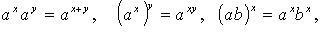

- Выполните письменно следующие задания:З-11,стр.41, № 7.22,7.23

- Выполните письменно следующие задания:З-11,стр.48, № 8.22,8.27

Самостоятельная работа № 16«Возникновение термина логарифм»

Цель: Развитие интереса к предмету.

Форма самостоятельной деятельности: подготовить реферат по предложенной теме.

Методические рекомендации
Реферат должен быть выполнен с соблюдением методических рекомендаций по написанию реферата.

Самостоятельная работа № 17«Определение логарифма. Основное логарифмическое тождество»
Цель: Знать основное логарифмическое тождество, свойства логарифмов, уметь применять их при преобразовании выражений.

Методические рекомендации
- Свойства логарифмов.
  - Основное логарифмическое тождество: alog a x = x
  - log _{a} (x ⋅ y) = log _{a} x + log _{a} y

  - log a
x = log
y a
x − log a y

  - log a x^{n} = n log a x

  - log _{a} a = 1
  - log _{a} 1 = 0
  - log b = 1

ª log a
b

  - log
x = log b x

- формула перехода к другому основанию

ª log a
b

  - log
an
x = 1 log x n a

- Используя методические рекомендации, выполните задания:

1 вариант 2 вариант
  - Найдите значение числового 1. Найдите значение числового выражения:
выражения: 1 1
1
3
4
64 (log 1 + 6 log 1 ( 2) − 2 log 1 ( 4)) ÷ log 2
5 8

log 3 27 − log 3 27 − log 1 27 − log 3 ( 27) ₂
4 16

3
  - Вычислите:
а) 2 log ₆ 2 + log ₆ 9 ; б)
2
    - Вычислите:
а) log ₅ 100 − 2 log ₅ 2 ; б) 4 log12 2 + 2 log12 3 ;

log11 484 − 2 log11 2 ;
1
в) 3log3 9 4 + 2 log16 4

в) 3
log 3

² + (
9
3
1 1
log 2 3

) log2 9

    - Найдите log ₅ 72 , если известно, что
log ₅ 2 = a, log ₅ 3 = b .
    - Вычислить:
а) (log ₇ 15 + log ₇ 4 − log ₇ 6) ⋅ lg 7 ;
  - Вычислите log ₅ 30, если известно, что
log ₅ 2 = a, log ₅ 3 = b .
  - Вычислить:
а) lg 2 ⋅ (log 2 75 − log 2 15 + log 2 20) ;
15

б) 1 log
2 7
36 − log ₇
14 − 3log ₇
³ 21
б) log8 12 − 2log8
- log₈ 20

- Теоретическая часть: Учебник 11,§17.

Самостоятельная работа № 18«Десятичные и натуральные логарифмы. Число е.»

Цель: Развитие интереса к предмету.

Форма самостоятельной деятельности: подготовить реферат или презентацию по предложенной теме.
Методические рекомендации
Реферат или презентация должны быть выполнены с соблюдением методических рекомендаций по написанию реферата или созданию презентации.

Самостоятельная работа № 19 «Составить алгоритм решения логарифмических уравнений.»
Цель: Составить и выучить алгоритм решения логарифмических уравнений.

Методические рекомендации
- Изучить алгоритм решения логарифмического уравнения. Записать в тетрадь.

  - Определить, является ли данное уравнение простейшим, т.е. вида
  - log_{a}f(х) = log_{a}q(х); если «да», то п. 4, если «нет» — п. 2.

  - Установить, какие и в каком порядке нужно выполнить тождественные и равносильные преобразования, чтобы привести уравнение к простейшему (основанные на определении и свойствах логарифмов, потенцирование).
  - С помощью выбранных преобразований привести уравнение к простейшему.
  - Исходя из свойств логарифмической функции, перейти от простейшего
  - логарифмического уравнения к уравнению f(x) = q(x), т.е. если
  - log_{a}f(х) = log_{a}q(х), то f(x) = q(x).
  - Решить полученное уравнение.
  - Сделать проверку, через ОДЗ.
  - Записать ответ.

- Используя алгоритм решить уравнение: log (x² − 17x + 9) = −3;
1
3
- Если вы не справились с заданием 2 решите следующее уравнения согласно алгоритму: x x

Самостоятельная работа № 20«Способы решение логарифмических уравнений.»
Цель: Изучить основные способы решения логарифмических уравнений.
Методические рекомендации 1.Изучите теоретическую часть: Учебник 11,§17.

- Изучив теоретическую часть решите следующие примеры:
  - log3 (2х-5) = log3х 2) log3 (2х-1) = 2
3) log3 (х 2-3) = log3 (2х)

Самостоятельная работа № 21«Решение логарифмических уравнений.»
Цель: Знать методы решения логарифмических уравнений и уметь применять их при решении соответствующих заданий.
Методические рекомендации
Используя методические рекомендации к самостоятельным работам №17-19 выполните следующие задания.
1 вариант 2 вариант
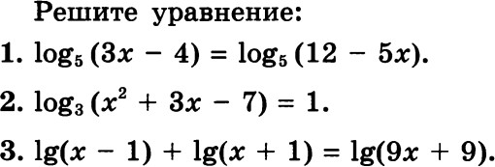
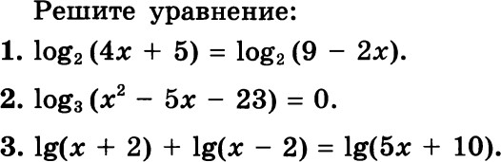

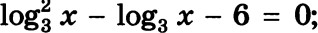
4. 4.

Самостоятельная работа № 22«История возникновения и развития геометрии.»
Цель: Развитие интереса к предмету.
Форма самостоятельной деятельности: подготовить реферат или презентацию по предложенной теме.
Методические рекомендации
Реферат или презентация должны быть выполнены с соблюдением методических рекомендаций по написанию реферата или созданию презентации.

Самостоятельная работа № 23«Основные виды треугольников.»
Цель: Развитие интереса к предмету.
Форма самостоятельной деятельности: подготовить реферат или презентацию по предложенной теме.
Методические рекомендации
Реферат или презентация должны быть выполнены с соблюдением методических рекомендаций по написанию реферата или созданию презентации.

Самостоятельная работа № 24«Ученый Герон и его вклад в развитие математики.»
Форма самостоятельной деятельности: подготовить реферат или презентацию по предложенной теме.
Методические рекомендации
Реферат или презентация должны быть выполнены с соблюдением методических рекомендаций по написанию реферата или созданию презентации.

Самостоятельная работа № 25 «Виды углов.»
Форма самостоятельной деятельности: подготовить реферат или презентацию по предложенной теме.
Методические рекомендации
Реферат или презентация должны быть выполнены с соблюдением методических рекомендаций по написанию реферата или созданию презентации.

Самостоятельная работа № 26 «Геометрические места точек.»
Форма самостоятельной деятельности: подготовить сообщение или презентацию по предложенной теме.
Методические рекомендации
Реферат или презентация должны быть выполнены с соблюдением методических рекомендаций по написанию сообщения или созданию презентации.

Самостоятельная работа № 27 «Эллипс, гипербола, парабола и их графики.» Цель: Знать графики основных элементарных функций и уметь их начертить на координатной плоскости.
Методические рекомендации
- Используйте методические рекомендации к Самостоятельной работе № 11.
- Начертите графики эллипса, гиперболы, параболы и составьте соответствующие им функции.

Самостоятельная работа № 28 «Число π. История его изобретения.»
Форма самостоятельной деятельности: подготовить сообщение или презентацию по предложенной теме.
Методические рекомендации
Реферат или презентация должны быть выполнены с соблюдением методических рекомендаций по написанию сообщения или созданию презентации.

Самостоятельная работа № 29 «История развития и становления
тригонометрии. Радианная мера угла.»
Цель: Развитие интереса к предмету.
Форма самостоятельной деятельности: подготовить реферат по предложенной теме.
Методические рекомендации
- Реферат должен быть выполнен с соблюдением методических рекомендаций по написанию реферата.

- Теоретическая часть:З-10 кл, стр. 77

Самостоятельная работа № 30 «Основные тригонометрические тождества.»

Цель: Изучить основные тригонометрические тождества.

Методические рекомендации
- Основные тригонометрические тождества.
  - sin ² x + cos² x = 1; sin ² x = 1− cos² x ; cos² x = 1− sin ² x

  - tgx = sin x
cosx
⇒ sin x = tgx ⋅ cosx

  - ctgx = cos x ⇒ cosx = ctgx ⋅sin x
sin x

  - tgx ⋅ ctgx = 1 ⇒ tgx =
1

ctgx
и ctgx =
1

tgx

5. 1 + tg ² x =
1

cos² x

6. 1 + ctg ² x =
1

sin ² x

Формулы сложения.
  - sin(α + β ) = sinα cos β + cosα sin β
  - sin(α − β ) = sin α cos β − cosα sin β
  - cos(α + β ) = cosα cos β − sinα sin β
  - cos(α − β ) = cosα cos β + sinα sin β
5. tg(α + β ) = tgα + tgβ
1 − tgαtgβ
6. tg(α − β ) = tgα − tgβ
1 + tgαtgβ

Формулы двойного и половинного аргументов.
  - sin 2α = 2sinα ⋅cosα
2. cos2α = cos² α − sin ² α ; cos2α = 2cos² α −1; cos2α = 1− 2sin ² α
3. tg2α = 2tgα
1 − tg ²α

- sin α = ±
2
- cos α = ±
2
1 − cosα
2
1 + cosα
2

- tg α =
2
1 − cosα 1 + cosα

- Формулы суммы и разности одноименных тригонометрических функций.
  - sin α + sin β = 2sin α + β ⋅ cosα − β
2 2
  - sin α − sin β = 2 cosα + β ⋅ sin α − β
2 2

  - cosα + cosβ = 2 cosα + β ⋅ cosα − β
2 2
4. cosα − cosβ = −2sin α + β ⋅ sin α − β
2 2
5. tgα ± tgβ = sin(α ± β )
cosα ⋅ cos β

Значения тригонометрических функций

град | 00 | 30⁰ | 45⁰ | 60⁰ | 90⁰
радиан | 0
sin | 0 |  |  |  | 1
cos | 1 |  |  |  | 0
tg | 0 |  | 1 |  | не существ
ctg | Не существ |  | 1 |  | 0

Самостоятельная работа № 31-33 «Преобразование тригонометрических выражений»

Цель: Знать основные формулы тригонометрии, уметь использовать полученные знания при преобразовании тригонометрических выражений.
Методические рекомендации
Используя методические рекомендации к Самостоятельной работе №30 выполните практическую работу.
1 вариант

- Вычислите:

а) 3 sin 60 ⁰ + cos 60 ⁰ sin 30° − tg45 ⁰ ctg135 ⁰ + ctg90 ⁰ ;

б) cosπ −
6
2 sin π +
4
3tg π .
3

- Упростите выражение:

а) (1 − cosα )(1 + cosα ) , α ≠ πn, n ∈ z ;
sin α

б) sin(2π + α ) + cos(π + α ) + sin(−α ) + cos(−α ).

- Вычислите:

а) (sin α + cosα )² − 2sin α cosα;
б) tgα + ctgα, если sinα cosα = 0,4.

- Найдите такие углы α, для каждого из которых выполняется равенство:

а) sin α = 3 ;
2

в) tgα = 3;
б) cosα = − 2 ;
2

г) ctgα = −1.

- Вычислите:

а) tg ²α + ctg ²α , если tgα + ctgα = 3;
3sin α − 4 cosα
б) , если tgα = −3.
5sin α + 6 cosα
2 вариант

- Вычислите:

а) 2 sin 45 ⁰ − cos30 ⁰ sin 60 ⁰ + ctg45 ⁰ tg135 ⁰ − tg0⁰ ;

б) sin π +
3
2 cosπ −
4
3ctg π .
6

- Упростите выражение:

(1 − sinα )(1 + sinα ) π
α
а) , ≠
cosα 2
+ πn, n ∈ z;

б) sin(π + α ) + cos(2π + α ) − sin(−α ) − cos(−α ).

- Вычислите:

а) (sin α − cosα )² + 2sin α cosα;
б) tgα + ctgα, если sinα cosα = 0,2.

- Найдите все такие углы α, для каждого из которых выполняется равенство:

а) sin α = − 2 ;
2

в) tgα = − 3;
б) cosα = 1 ;
2

г) ctgα = 1.

- Вычислите:

а) tg ²α + ctg ²α , если tgα − ctgα = −3;
6sin α + 5cosα
б) , если tgα = 3.
4sin α − 3cosα

Самостоятельная работа № 34-35«Преобразование тригонометрических выражений»
Цель: Знать основные формулы тригонометрии, уметь использовать полученные знания при преобразовании тригонометрических выражений.
Методические рекомендации
Используя методические рекомендации к Самостоятельной работе №30 выполните практическую работу.
1 вариант

- Упростите выражение:

4 sin²2х– 9 + 4cos²2х.

1) -1; 2)-5; 3) 5; 4) 13.

- Найдите tgß, если sinß = 1/ √10 и π < ß < 3 π/2.
1) -1/3; 2) 3/10; 3) 1/3; 4) -
3/√10.

- Найдите значение выражения:

7 cos(π + α) – sin(3π/2 + α), если cosα = 0,6.

1) 4cosα; 2) 3,6; 3) -3,6; 4) sinα.

- Упростите выражение:

(1 + cos2α) : (1 - cos2α).

1) tg²α ; 2) 1/sin2α; 3) сtg2α; 4) сtg²α.

- Вычислите: sin( -19π/6) + sinπ/8 ·cos π/8.

1) √2/2; 2) 1; 3) (-2 + √2)/4; 4) (2 +
√2)/4.
2 вариант

- Найдите значение выражения: 5sin²3х – 6,если cos²3х = 0,6.
1) 2,8; 2) -3; 3) 8; 4) -4.

- Найдите tgα, если cosα = 1/ √5 и 0 < α < π/2.
1) 1/√5 ; 2) 2; 3) ½; 4) √5.

- Упростите выражение:

sin(3π/2 – α)· cos(π/2 + α) + sin(2 π –α) +

+ cos(3π/2 + α) + cosα ·sinα.

1) -2sinα; 2) sin2α; 3) 0; 4) 2cosα.

- Найдите значение выражения: (tgα + сtgα )² – 2 при α = -π/4.
1) -2; 2) 2; 3) -1; 4) 0.

- Вычислите: (sin75º + sin45º) : sin285º.

1) - √3; 2) - √3/2; 3) 3; 4) √3.

Самостоятельная работа № 36 «Обратные тригонометрические функции.»
Цель: Научиться находить обратные тригонометрические функции с помощью таблицы тригонометрических функций.
Методические рекомендации
Используя методические рекомендации к Самостоятельной работе №30 выполните практическую работу.
1 вариант
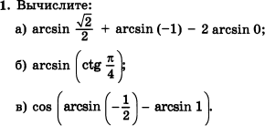

Вычислите
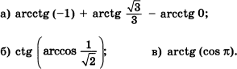

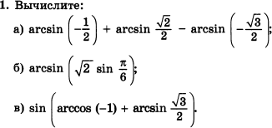
2 вариант

Вычислите
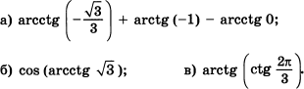

Самостоятельная работа № 37 « Определение арккосинуса.»
Цель: Выучить определение арккосинуса..

Методические рекомендации
Используя теоретический материал (З-10 кл, стр. 117) выучить определение арккосинуса.

Самостоятельная работа № 38 « Определение арксинуса.»
Цель: Выучить определение арксинуса..

Методические рекомендации
Используя теоретический материал (З-10 кл, стр. 117) выучить определение арксинуса.

Самостоятельная работа № 39«Решение тригонометрических неравенств.»

Цель: Составить и выучить алгоритм решения тригонометрических неравенств.

Методические рекомендации 1.Алгоритм решения тригонометрических неравенств.
- На оси ординат единичной окружности отмечаем точку, соответствующую значению а (примерно).
- Через полученную точку проводим прямую параллельно другой оси системы координат до пересечения с окружностью (Точки пересечения можно соединить с центром окружности).
- На единичной окружности в точках пересечения записываем числа, соответствующие этим точкам.
- Мысленно перемещаем нашу прямую параллельно оси координат в зависимости от значения а.
- Выделяем штриховкой ту часть дуги единичной окружности, которую перемещающая прямая ее пересекает. Если неравенство строгое, то точки на концах дуги не заштриховываются (выколотые точки).
- Записываем ответ.

- Рассмотрим решение неравенства: sinx>
2

Далее по алгоритму учитель на доске, а учащиеся на карточке проводят последовательные операции на единичных окружностях (рис. 1, а, б, в), рассматривая
решение неравенства sin x >
2

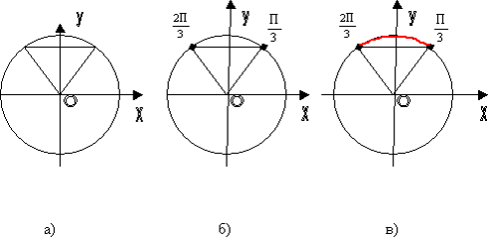
Рис.1

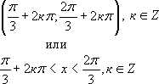
Это и есть ответ.

- Запишите алгоритм решения тригонометрического неравенства в тетрадь

- Теоретический материал: З-10 кл, стр. 132

Самостоятельная работа № 40-41 «Решение тригонометрических уравнений.»

Цель: Знать методы решения тригонометрических уравнений, формулы для нахождения корней, уметь использовать полученные знания при решении уравнений .

Методические рекомендации
- Решение простейших тригонометрических уравнений.
Уравнение | Формулы решения | Частные случаи
sin x = a | при a ≤ 1 x = (− 1)k arcsin a + πk ,  k ∈ z  при a > 1 - решений нет | sin x = 0; x = πk , k ∈ z  sin x = 1; x = π + 2πk , k ∈ z  2  sin x = −1 , x = − π + 2πk ,  2  k ∈ z
cos x = a | при a ≤ 1 x = ±arccosa + 2πn , n ∈ z  при a > 1 - решений нет | cosx = 0 ; x = π + 2πn , n ∈ z  2  cosx = 1; x = 2πn , n ∈ z  cosx = −1 ; x = π + 2πn ,  n ∈ z
tgx = a | a - любое число x = arctga + πk ,  k ∈ z | -
ctgx = a | a - любое число x = arcctga + πk ,  k ∈ z | -
- Тригонометрические уравнения.
Уравнение |  | Способ решения | Формулы
1. Уравнение содержит только |  | Уравнение сводится к | sin ² α = 1− cos² α cos² α = 1− sin ² α ax² + bx + c = 0  x = − b ± D  2a
синусы или косинусы |  | квадратному
(синусы и косинусы) вида  a sin ² f (x)+ b sin f (x)+ c = 0  a cos² f (x)+ b cos f (x)+ c = 0 |  | (биквадратному) относительно синуса (косинуса)
и т.д.
2. Однородное уравнение степени вида  asin x + bcosx = 0  (a ≠ 0, b ≠ 0) | I | Деление обеих частей на cosx ≠ 0 . Получаем: atgx + b = 0 | sin α = tgα  cosα
3. Однородное уравнение степени вида  a sin ² f (x)+ b sin f (x)⋅ | II | Деление обеих частей на  cos² x ≠ 0 . Получаем:  atg ² f (x)+ btgx + k = 0 | tgα = sin α  cosα

⋅ cos f (x)+ k cos² f (x) = 0 |  | 1 + tg ²α = 1  cos² α
4. Уравнение вида  atgx + bctgx + c = 0 | Уравнение сводится к  квадратному относительно | tgx ⋅ ctgx = 1  ctgx = 1  tgx
 | тангенса заменой
ctgx = 1
tgx

Используя методические рекомендации выполните практическую работу:

1 вариант

4.
2 вариант

4.

Самостоятельная работа № 42 «Решение тригонометрических систем уравнений»

Цель: Знать методы решения тригонометрических уравнений, формулы для нахождения корней, уметь использовать полученные знания при решении уравнений повышенной сложности.

Методические рекомендации
При решении систем тригонометрических уравнений мы используем те же методы, что и в алгебре ( замены, подстановки, исключения и т.д. ), а также известные методы и формулы тригонометрии. Рассмотрим некоторые примеры.
П р и м е р 1 . Решить систему уравнений:
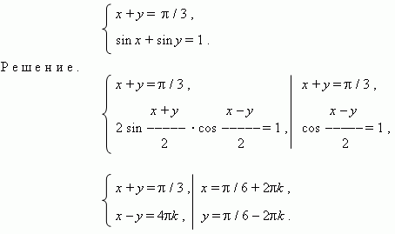

П р и м е р 2 . Решить систему уравнений:
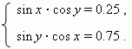
Р е ш е н и е . Складывая и вычитая эти два уравнения, получим:
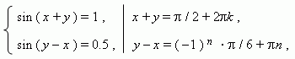
Рассмотрим отдельно каждую из ветвей второго уравнения:
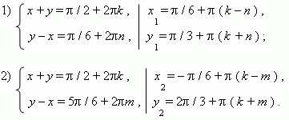
Используя методические рекомендации выполните практическую работу:

⎧x + y = π ,
⎪
2
⎨
- ⎪⎩sin x + sin y = −
2
⎧x + y = π ,
⎨
2
- ⎩cosx − cos y =

Самостоятельная работа № 43 «Стереометрия.»
Цель: Развитие интереса к предмету, интуиции, логического мышления.
Кроссворд-это игра, состоящая в разгадывании слов по определениям.

Методические рекомендации
При выполнении задания воспользуйтесь методическими рекомендациями по составлению кроссворда.

Образец оформления и составления кроссвордов

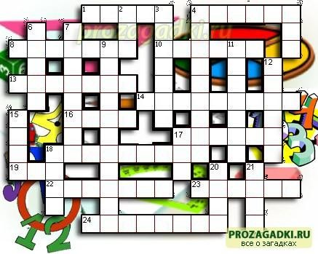
По горизонтали:

  - Сторона прямоугольного треугольника.
4. Он есть у функции и последовательности.
8. Его штаны равны во все стороны.
10. Полный круг вращения.
- Французский математик, специалист теории вероятностей.
- Арифметическое действие.
- Гектар — ... площади.
- Часть матрицы.

- Свойство углов.
- Полупрямая.
- Нейтральный элемент относительно умножения.
- Группа повторяющихся цифр в бесконечной десятичной дроби.
- Наибольший общий ...

По вертикали:
- Бублик как математический объект.
- Положение, нуждающееся в доказательстве.
- Поверхность, имеющая 2 измерения.
- Линейное алгебраическое уравнение.
- Тригонометрическая функция.
- Один из двух экстремумов.
9. Функция по своей сути.
- Часть прямой.
- Линия.
15. Геометрическая фигура, образованная двумя лучами.
- Полный квадрат первого двузначного числа.
- Для него необходимы натуральные числа.
- В теории графов: маршрут, все ребра которого различны.
- В теории графов: замкнутый маршрут, все ребра которого различны.

Ответы:

По горизонтали:
1-катет; 4-предел;
8-пифагор; 10-оборот; 13-пуассон;
14-умножение; 16-мера;
- строка;
- смежность; 19-луч;
22-единица; 23-период; 24-делитель;

По вертикали:
- тор;
- теорема;
- плоскость; 5-лау;
8-синус;
7-максимум;
9-отображение; 11-отрезок;
12-кривая;
15-угол;
- сто;
- счёт; 20-цепь; 21-цикл.

Самостоятельная работа № 44 «Аксиомы стереометрии.»

Цель: Изучить аксиомы стереометрии и их следствия.

Методические рекомендации
Основные фигуры в пространстве: точки, прямые и плоскости. рис. 1 рис. 2 рис. 3

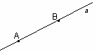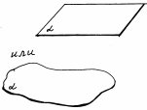

Основные свойства точек, прямых и плоскостей, касающиеся их взаимного расположения, выражены в аксиомах.
А1. Через любые три точки, не лежащие на одной прямой, проходит плоскость, и притом только одна.
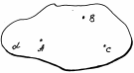А λ, В λ, С λ (точки А, В, С лежат в плоскости )
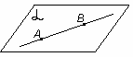
А2. Если две точки прямой лежат в плоскости, то все точки прямой лежат в этой плоскости.

АB λ Прямая а и плоскость λ пересекаются в точке М.

А3. Если две плоскости имеют общую точку, то они имеют общую прямую, на которой лежат все общие точки этих плоскостей.
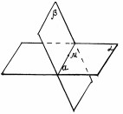λ∩β= a
λи β пересекаются по прямой а.

Следствие 1. Через прямую и не лежащую на ней точку проходит плоскость, и притом только одна.
Следствие 2. Через две пересекающиеся прямые проходит плоскость, и притом только одна.

Задание: Выучите аксиомы стереометрии. Теоретический материал:Учебник Г-10-11,Стр.3-6

Самостоятельная работа № 45 «Параллельные прямые в пространстве.»

Цель: Знать определение параллельных прямых в пространстве.

Методические рекомендации

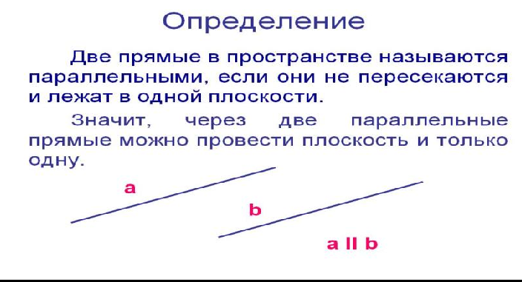
- Теоретический материал: Учебник Г-10-11,Стр.3-6

- Записать определение с помощью символьных знаков.

Самостоятельная работа № 46«Доказательство Теоремы о трех перпендикулярах.»

Цель: Знать теорему и доказательство теоремы о трех перпендикулярах .

Методические рекомендации
- Изучите теоретический материал изложенный в учебнике: Учебник Г-10-11,Стр.42.

- Запишите доказательство теоремы используя символы.

Самостоятельная работа № 47«Двугранный угол».
Форма самостоятельной деятельности: подготовить сообщение или презентацию по предложенной теме.
Методические рекомендации
Реферат или презентация должны быть выполнены с соблюдением методических рекомендаций по написанию сообщения или созданию презентации.
Теоретический материал: Учебник Г-10-11,Стр.47-48. Самостоятельная работа № 48«Параллельность плоскостей.» Цель: Знать определение параллельных плоскостей в пространстве.

Методические рекомендации
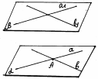
- Определение. Две плоскости называются параллельными, если они не имеют общих точек.

Параллельность плоскостей и обозначается так: || .
- Запишите определение с помощью символьных знаков.

- Теоретический материал: Учебник Г-10-11,Стр.20.

- Выполните практическую работу:

1). Запишите параллельные плоскости параллелепипеда A…D1. 2). Верны ли утверждения:

-1) Через точку, не принадлежащую данной плоскости, проходит единственная плоскость, параллельная данной.
-2) Если две прямые, лежащие в одной плоскости, соответственно параллельны двум прямым, лежащим в другой плоскости, то эти плоскости параллельны.
-3) Существует бесконечно много прямых, параллельных данной плоскости и проходящих через точку, не принадлежащую этой плоскости.
-4) Если одна из двух данных плоскостей параллельна двум пересекающимся прямым, лежащим в другой плоскости, то эти плоскости параллельны.
- Докажите, что две плоскости, параллельные одной и той же третьей плоскости, параллельны между собой.

- Отрезки AB и CD лежат соответственно в параллельных плоскостях a и b (рис. 2). Как могут располагаться относительно друг друга прямые AC и BD? Могут ли они быть параллельными?

Самостоятельная работа № 49-50 «Решение задач на нахождение расстояния между плоскостями.»
Цель: Знать основные формулы на нахождение расстояния между плоскостями и применять их при решении задач.

Методические рекомендации
- Расстояние между плоскостями — равно длине перпендикуляра, опущенного с одной плоскости на другую.
- Формула для вычисления расстояния между плоскостями

Если заданы уравнения параллельных плоскостей Ax + By + Cz + D₁ = 0 и Ax + By + Cz + D₂ = 0, то расстояние между плоскостями можно найти, используя следующую формулу
|𝐷₂ − 𝐷₁|
𝑑 =
√𝐴² + 𝐵² + 𝐶²
- Пример . Найти расстояние между плоскостями 2x + 4y - 4z - 6 = 0 и x + 2y - 2z + 9 = 0.

Решение. Проверим, параллельны ли плоскости, для этого умножим уравнение второй плоскости на 2
2x + 4y - 4z + 18 = 0

Так как коэффициенты при неизвестных величинах у полученного уравнения и первого уравнения равны, то для вычисления расстояния между плоскостями можно использовать приведенную выше формулу:

|18 − (−6)| |24| 24
𝑑 = = = = 4
√2² + 4² + (−4)² √36 6
- Оформите решение задачи в тетради.

- Решите задачу, используя методические указания: Найти расстояние между плоскостями 2x + 10y +3z - 2 = 0 и x + y - 2z + 1 = 0.

Самостоятельная работа № 51 «Графики элементарных функций.»

Цель: Уметь строить графики элементарных функций.

Методические рекомендации
Используя методические указания к Самостоятельной работе №11 и 13 начертите графики следующих функций:

1) У= х-2
2) У= х²-4
3) У= 2х²+4х
4) У=3х³-1

Самостоятельная работа № 52«Свойства функции: монотонность, четность, нечетность, ограниченность, периодичность.»
Цель: Изучить основные свойства функции: монотонность, четность, нечетность, ограниченность, периодичность.

Методические рекомендации
Изучить основные свойства используя теоретический материал учебника А-10, §8, стр.67.

Самостоятельная работа № 53«Промежутки возрастания и убывания»

Цель: Изучить свойство возрастания и убывания функции.

Методические рекомендации
Изучить основные свойства используя теоретический материал учебника А-10, §8, стр.67.

Самостоятельная работа № 55-56 «График степенной функции.»

Цель: Рассмотреть всевозможные степенные функции, начертить их графики.

Методические рекомендации
- Используя методические указания к Самостоятельной работе №11 и 13 начертите графики степенных функций.
- Теоретический материал: Учебник А-11, §9, стр.56 Самостоятельная работа № 57 «График функции у=sinx» Цель: Изучить основные свойства функции и начертить график.

Методические рекомендации

Методические рекомендации

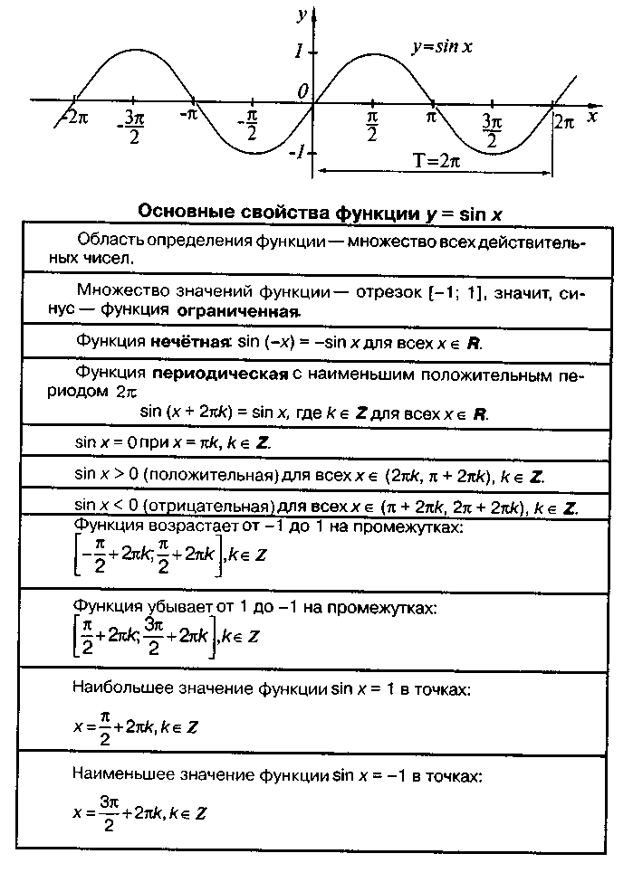
- Используя методические рекомен6дации начертите график функции и запишите свойства этой функции.
- Теоретический материал:Учебник А-10, §16, стр.123 Самостоятельная работа № 58 «График функции у=cosx » Цель: Изучить основные свойства функции и начертить график.

Методические рекомендации

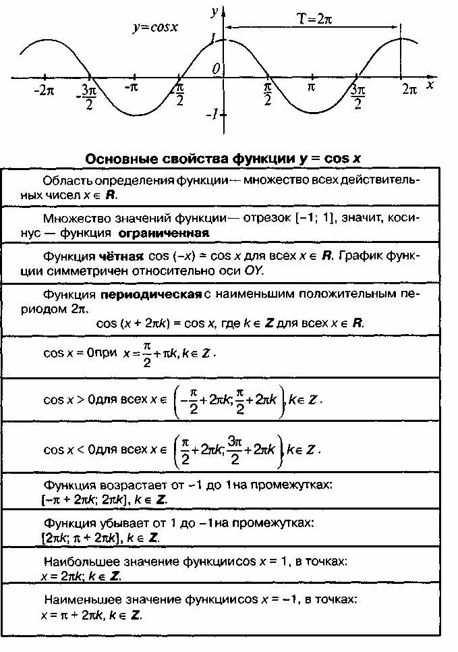

- Используя методические рекомен6дации начертите график функции и запишите свойства этой функции.
- Теоретический материал: Учебник А-10, §16, стр.123 Самостоятельная работа № 59 «График функции у= ctgx» Цель: Изучить основные свойства функции и начертить график.

Методические рекомендации

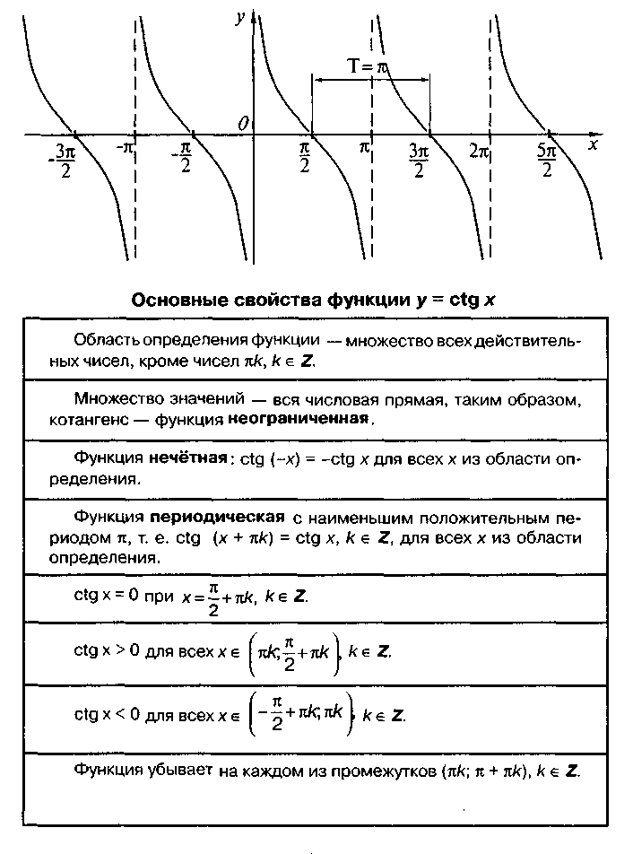
- Используя методические рекомен6дации начертите график функции и запишите свойства этой функции.
- Теоретический материал: Учебник А-10, §16, стр.123

Самостоятельная работа № 60«Графики обратных тригонометрических функций.»

Цель: Изучить графики обратных тригонометрических функций.

Форма самостоятельной деятельности: подготовить сообщение или презентацию по предложенной теме.
Методические рекомендации
Реферат или презентация должны быть выполнены с соблюдением методических рекомендаций по написанию сообщения или созданию презентации.

Теоретический материал: Учебник А-10, §21, стр.150.

Самостоятельная работа № 61«График логарифмической функции.»

Цель: Изучить основные свойства функции и начертить график.

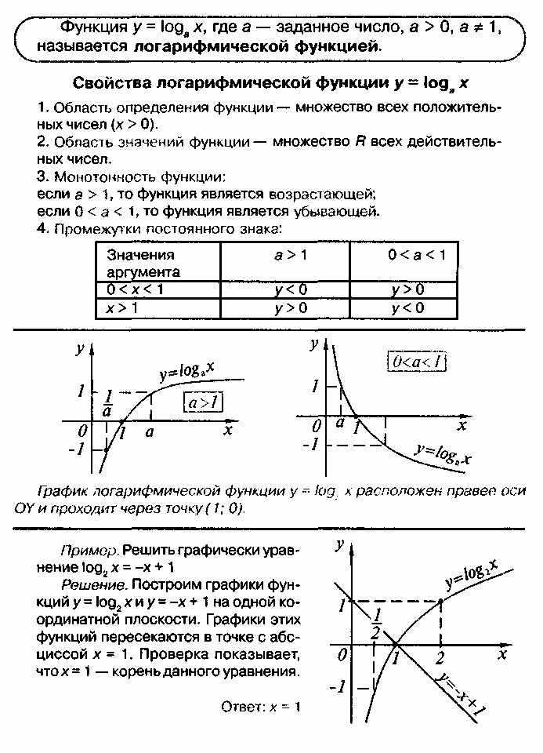
Методические рекомендации

- Используя методические рекомен6дации начертите график функции и запишите свойства этой функции.
- Теоретический материал: Учебник А-11, §15, стр.105. 3.Изучив методические рекомендации, выполните задание:
Решите графически уравнение x = x − 1
2

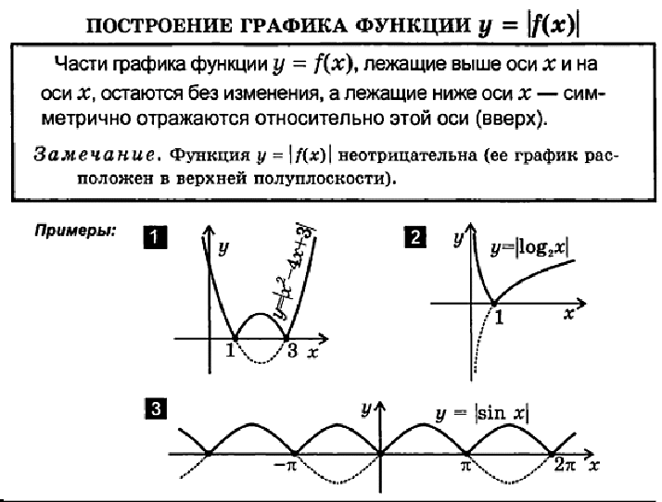
Самостоятельная работа № 62-63 «Домашняя контрольная работа.(Преобразования графиков)» Цель: Изучить основные преобразования графиков функции.
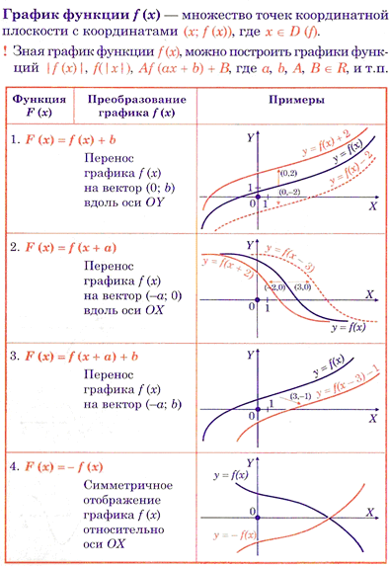
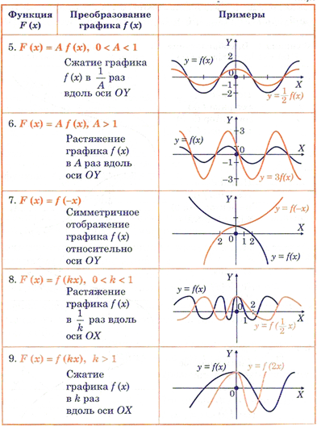
Методические рекомендации

Изучив методические рекомендации, выполните домашнюю контрольную работу. 1.Постройте в одной и той же системе координат графики функций:
у=-3х²; у=-3х² -1; у=-3(х+2)²; у=-3(х-1)² +3.
2. Постройте в одной и той же системе координат графики функций:

у=- 1
х

; у=-
1

х + 3
; у=- 1
х

+ 2; у=-
1

х +1

- 2;

3.

4.Постройте график функции: y = 2| x│ 5.Постройте график функции: y = 2sin(-2x).

Самостоятельная работа № 64«Развертки параллелепипеда, призмы, куба.»

Цель: Закрепить понятие многогранника при изготовлении моделей, используя развертки.
Форма самостоятельной деятельности: изготовление моделей многогранников.

Методические рекомендации

Одним из способов изготовления правильных многогранников является способ с использованием, так называемых, развёрток.
Если модель поверхности многогранника изготовлена из гибкого нерастяжимого материала (бумаги, тонкого картона и т. п.), то эту модель можно разрезать по нескольким рёбрам и развернуть так, что она превратится в модель некоторого многоугольника. Этот многоугольник называют развёрткой поверхности многогранника. Для получения модели многогранника удобно сначала изготовить развёртку его поверхности. При этом необходимыми инструментами являются клей и ножницы. Модели многогранников можно сделать, пользуясь одной разверткой, на которой будут расположены все грани. Однако в этом случае все грани будут одного цвета.
1.Используя методические рекомендации, изготовьте модели изученных вами многогранников. 2.Используя методические рекомендации, изготовьте моделипараллелепипеда, призмы.
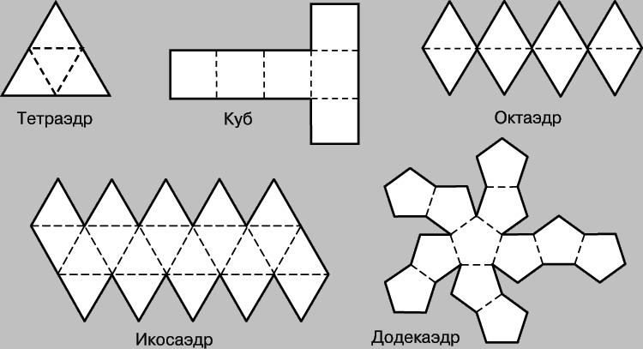

Самостоятельная работа № 65«Выпуклые многогранники. Теорема Эйлера. Леонард Эйлер.»
Цель: Развитие интереса к предмету.
Форма самостоятельной деятельности: создание презентации по заявленной теме.
Методические рекомендации
Презентация должна быть выполнена с соблюдением методических рекомендаций по созданию презентации.

Самостоятельная работа № 66«Призма.»

Цель: Изучить определение призмы и составить схему « Виды призмы»

Методические рекомендации
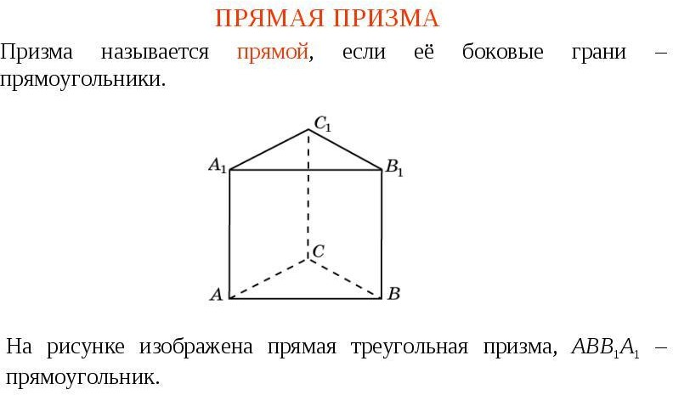

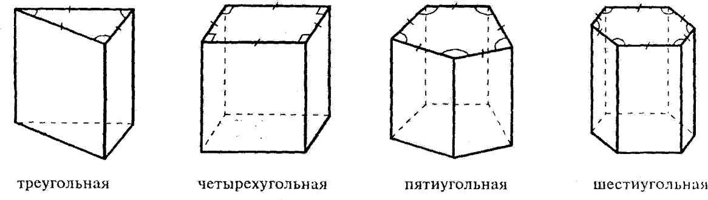

- Используя методические рекомендации, составьте схему «Виды призм». В схеме должны быть использованы чертежи.
- Теоретический материал: Учебник Г-10-11,Стр.59.

Самостоятельная работа № 67 «Правильная призма.»
Цель: Развитие интереса к предмету.
Форма самостоятельной деятельности: создание презентации по заявленной теме.
Методические рекомендации
Презентация должна быть выполнена с соблюдением методических рекомендаций по созданию презентации.
Теоретический материал: Учебник Г-10-11,Стр.59.

Самостоятельная работа № 68 «Куб.»
Цель: Развитие интереса к предмету.
Форма самостоятельной деятельности: создание презентации по заявленной теме.
Методические рекомендации
Презентация должна быть выполнена с соблюдением методических рекомендаций по созданию презентации.

Самостоятельная работа № 69 «Пирамида и история.»

Цель: Развитие интереса к предмету.
Форма самостоятельной деятельности: создание презентации по заявленной теме.
Методические рекомендации
Презентация должна быть выполнена с соблюдением методических рекомендаций по созданию презентации.

Самостоятельная работа № 70 « Решение задач по теме «Пирамида»

Цель: Научиться выполнять грамотно чертеж пирамиды и приобрести навык в оформлении и решении задач.

Методические рекомендации

Алгоритм построения изображения пирамид

- Построить изображение основания пирамиды.
- Построить изображение точки пересечения высоты пирамиды с плоскостью основания.
- Построить изображение высоты пирамиды.
- Выбрать на высоте точку вершины пирамиды.
- Построить изображение ребер.
- Выполните задания, используя алгоритм построения пирамиды:

- Изобразите правильную треугольную пирамиду и ее высоту.
- Изобразите правильную четырехугольную пирамиду и ее высоту.
- У правильной пирамиды все ребра равны по 4 см. Вычислите поверхность пирамиды.
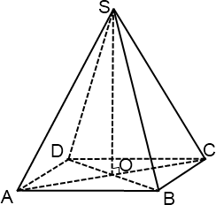
- Укажите соответствие между чертежом геометрического тела и его названием и заполните таблицу ответов
а)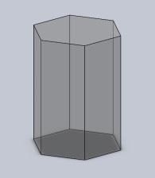 б) в) 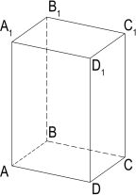
  - Пирамида
  - Параллелепипед
  - Призма

Самостоятельная работа № 71 «Усеченная пирамида.»
Цель: Приобрести навык в грамотном построении чертежа усеченной пирамиды.

Методические рекомендации
- Алгоритм построения изображения усеченной пирамиды
- Построить изображение основания пирамиды.
- Построить изображение точки пересечения высоты пирамиды с плоскостью основания.
- Построить изображение высоты пирамиды.
- Выбрать на высоте точку вершины пирамиды.
- Построить изображение ребер.
- Используя параллельное проектирование построить второе основание на ребрах пирамиды.
- Лишнее построение убрать с помощью ластика или оставить в пунктирной форме.
- Обозначить пирамиду.
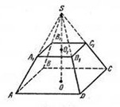

- Исходя из методических рекомендаций, построить чертежи:
  - Правильная треугольная усеченная пирамида;
  - Пятиугольная усеченная пирамида.

Самостоятельная работа № 72 «Сечения многогранников»
Самостоятельная работа №73 «Правильные многогранники. Полуправильные многогранники» Самостоятельная работа №7 4«Предел последовательности»
Цель: Развитие интереса к предмету.
Форма самостоятельной деятельности: создание презентации по заявленной теме.
Методические рекомендации
Презентация должна быть выполнена с соблюдением методических рекомендаций по созданию презентации.

Самостоятельная работа №7 5«Предел последовательности»
Цель: Знать определение последовательности и способы ее задания. Иметь понятие о пределе последовательности, бесконечно убывающей геометрической последовательности и ее сумме.
1. Изучив тему, письменно ответьте на вопросы:
10. Сформулируйте определение последовательности.
20. Перечислите способы задания последовательности.
30. Сформулируйте определение предела последовательности.
40. Дайте понятие бесконечно убывающей геометрической прогрессии и ее сумме.

Самостоятельная работа №76-79 «Вычисление пределов последовательности.»
Цель: Сформировать навыки вычисления различных пределов переменных величин.

- Контрольные вопросы
а) дать определение предела переменной величины; б) перечислить свойства пределов;
в) дать определение б.м. и б.б. величин;

г) даны величины:
равен 0 при а→∞?
1 ; a ² ;
a
1

a³ +1
; a⁴ + 3 . Предел каких величин

- Вычислить пределы:
1) lim(4x + 3x² −1);
x→1
9) lim (8x − 6) ;
x→−1

2) lim (3x − 4x² );
x→−2

10) lim
x→7

49 − x²
7 − x ;

3) lim
x→5
25− x²
5 − x ;

11) lim
x→2

x² + 3x −10
x − 2 ;

4) lim
x² + x − 6
;
x

12) lim

121x − x³
;

x→2 − 2

x³ − 9x

x→11
11− x

4x − 3 + 2x⁴

5) lim ;
x
13) lim ;

x→3 − 3

x⁵ + 8x² − 3
x→∞ 4x⁴ −5

- lim
x→∞
4x + 3x⁵ ;

4x² − x
- lim ;

14) lim
x² + 3x
;

x→∞ x x→∞ x

8) lim
x→∞
4x + 5
;
x

15) lim
x→∞
8 − 3x
.
x

Самостоятельная работа № 80-81 «Вычисление производной»
Цель: Уметь применять правила дифференцирования и основные формулы при решении примеров.
Методические рекомендации
Правила.
1. (U ± ϑ)′ = U ′ ± ϑ′
2. (U ⋅ϑ)′ = U ′ ⋅ϑ + U ⋅ϑ′
3. (C ⋅ f (x))′ = C ⋅ f ′(x)

⎛ U ⎞′
4. ⎜ ϑ ⎟
= U ′ ⋅ϑ − U ⋅ϑ′
ϑ 2

⎝ ⎠

Производные основных элементарных функций.
1. C′ = 0 2. x′ = 0

3. (x^{n} )′ = n ⋅ x^{n−1} , n ≠ 0
10. (tgx)′ = 1
cos² x

4. (e ^{x} )′ = e^{x}
11. (ctgx)′ = −
1

sin ² x

5. (ln x)′ = 1
x
6. (a ^{x} )′ = a^{x} ⋅ ln a
- (arcsin x)′ = 1
- (arccos x)′ = − 1
1 − x ²
1 − x ²

7. (log a
x)′ =
1

x ⋅ ln a
14. (arctgx)′ =
1

1 + x²

- (sin x)′ = cosx
- (cosx)′ = −sin x
15. (arcctgx)′ = −
1

1 + x²

Используя методические рекомендации ,выполните следующий тест. Внимательно будьте при записи ответов:

А1. Найдите производную функции
у = 4х³ .

1) 12х² 2)12х 3) 4х² 4) 12х³

А2. Найдите производную функции 1) -52)11 3) 64) 6х
А3. Найдите производную функции
у = 6х −11.

х −1у = .
х

1) − 1
х −1 2х +1 1
2) 3) 4)

х2 х2 х2 х2

А4. Найдите производную функции
у = х sin x .

- sin x − x cos x2) sin x + x cos x 3) cos x 4) x + xcos x

А5. Найдите производную функции
у = х² + sin x

в точке
x0 = π .

1) π 2 −1
2) 2π +1
3) 2π −14) 2π

А6. Вычислите значение производной функции
4
у = −
х
2
3х²
2
- 2x

в точке х_{о}=2.

1) 10 2) 12 3) 8 4) 6
А7. Найдите производную функции у = sin(3х + 2) .

1) cos(3х + 2)
2) −3cos(3х + 2)
3) 3cos(3х + 2)
4) −cos(3х + 2)

А8. Вычислите значение производной функции
у = 3х² − 12
в точке х_{о}= 4.

1) 21 2) 24 3) 0 4) 3,5
х

А9. Вычислите значение производной функции
у = 1 tg (4x − π ) + π
2 4

вточке
х = π
π π
. 1) 2 2) 3) 4 4)

0 4
А10. Найдите производную функции
4 2
у = х² cos x .

1) 2хsin x 2) −2хsin x 3) 2х cos x + х² sin x 4) 2х cos x − х² sin x
2x − 3

В1. Вычислите значение производной функции
у = 14
в точке х_{о}= 26.

В2. Найдите значение х, при которых производная функции
у = х − 2
х2

равна 0.

Самостоятельная работа № 82 «Решение задач по нахождению производных .»
Цель: сформировать навыки применения таблицы производных и правил дифференцирования для решения задач.
Используйте методические рекомендации к Самостоятельной работе №80, выполните практическую работу:
1. Контрольные вопросы
а) чему равна производная тригонометрических функций? б) вычислить у′, если y = x⁶ + 8x −1 ;
y = 5 cos x −16x² + 1 x⁶ .
3
2. Вычислить производную:
1) = x3 ;  y  2x + 4  - y = sin x ;  x  - y = x ⋅ cos x ; | 4) = x2 ;  y  3 − 4x  - y = cos x ;  x  - y = x ⋅ sin x .
3. Решить уравнение у′=0, если:
1) y = 8x² − 4x | 2) y = 6x² + 2x
4. Решить неравенство у′>0, если:
1) y = x³ − x⁴ ;  2) y = −4cos x + 2x ; | 3) y = 1 x⁵ − 5 x³ + 6х ;  5 3  4) y = −4sin x + 2x .

Самостоятельная работа № 83 «Решение прикладных задач.»
Цель: Уметь применять определение производной и ее механический смысл к решению прикладных задач.

Методические рекомендации
Физический смысл первой производной.
Физический смысл производной заключается в том, что мгновенная скорость движения
момент времени t есть производная пути по времени, т.е.
ϑ(t ) = dS(t) = S ′(t ) dt

ϑ(t ) в

Физический смысл второй производной.
Ускорение прямолинейного движения в данный момент времени есть первая производная скорости по времени или вторая производная пути по времени.
a(t ) = ϑ′(t ) = S ′ (t )
Пример.
1. Зависимость пути от времени при прямолинейном движении точки задана уравнением
S = t ³ − 6t ² −12t + 3 .
В какой момент времени ускорение движения точки будет равно 24 м/с²?
Решение.
а) Найдем скорость движения точки по формуле: ϑ(t ) = S ′(t )
ϑ(t) = (t ³ − 6t ² −12t + 3)′ = 3t ² −12t −12

б) Найти ускорение движения точки по формуле:
a(t) = (3t ² −12t −12)′ = 6t −12
в) Из условия a = 24 м/с², найти момент времени:
6t −12 = 24
a(t ) = ϑ′(t )

6t = 36
t = 6 c Ответ: 6 с.
Используя методические указания к Самостоятельной работе №82, выполните практическую работу: 1 вариант 2 вариант

1. Тело движется вверх по закону
gt ²
- Тело движется вверх по закону
gt ²

S (t) = υ0 t − 2
с начальной скоростью
S (t) = υ0 t −
с начальной скоростью
2

υ0 = 30 м / с ,
g = 9,8м / с ² . Через сколько
υ0 = 50 м / с ,
g = 9,8м / с ² . Через сколько

секунд скорость станет равной 10м / с ?
- Найдите силу, действующую на тело
секунд скорость станет равной 20м / с .
- Тело массой 3кг движется по прямой

массой 5кг , движущееся по закону
согласно уравнению S (t) = 2t ³ − 2t + 3 .

S (t) = 1 t ³ − 2t + 1 в момент времени t = 3c .
3
- Определить кинетическую энергию точки,
Найдите действующую на него силу в момент времени t = 5c .
- Определить кинетическую энергию точки,

массой
m = 2кг , движущейся по закону
массой
m = 3кг , движущейся по закону

S (t) = 3t ² + 4 в момент времени t = 2c . 4.Точка движется по прямой по закону
S(t) = 2t ² − 3t − 1 . Найти ускорение точки в момент времени t = 2c .
S (t) = 5t ² + 2 в момент времени t = 3c .
- Точка движется по прямой по закону
S (t) = 3t ² + 4t − 2 . Найти ускорение точки в момент времени t = 1c .

Самостоятельная работа № 84 «Исследование и построение графиков функций.»
Цель: Научиться применять производную для исследований функций на монотонность и экстремумы.
Методические рекомендации
В этой работе можно использовать методические рекомендации к Самостоятельной работе №80. Ответьте на теоретические вопросы:

I вариант | II вариант
1. Контрольные вопросы
а) что такое интервалы монотонности? б) что такое max и min для функции?
в) вспомнить алгоритм исследования функции на экстремумы.

2. Записать общую схему исследования функции для построения графиков:
- найти область определения;
- определить свойства функции и точки пересечения с осями координат, если можно;
- исследовать на монотонность и составить схему;
- определить экстремумы и значение функции в них;
- найти дополнительно несколько точек;
- построить график функции
3. Используя данные о производной у′, приведенные в таблице, ответить на вопросы:
а) промежутки возрастания; б) промежутки убывания;
в) точки максимума; г) точки минимума.
I вариант
 |  |  | х | (-∞;- 5) | - 5 | (-5;-  2) | -2 | (-2;8) | 8 | (8;+∞)
 |  |  | у′ | + | 0 | - | 0 | + | 0 | +
II вариант
 |  |  | х | (-∞;2) | 2 | (2;3) | 3 | (3;+∞)
 |  |  | у′ | + | 0 | - | 0 | +
4. Используя вышеизложенную схему, исследовать и построить
график функции:

Самостоятельная работа №85 «Нахождение наибольшего и наименьшего значения функции на отрезке.»
Цель: научиться применять производную для отыскания наибольших и наименьших значений величин.
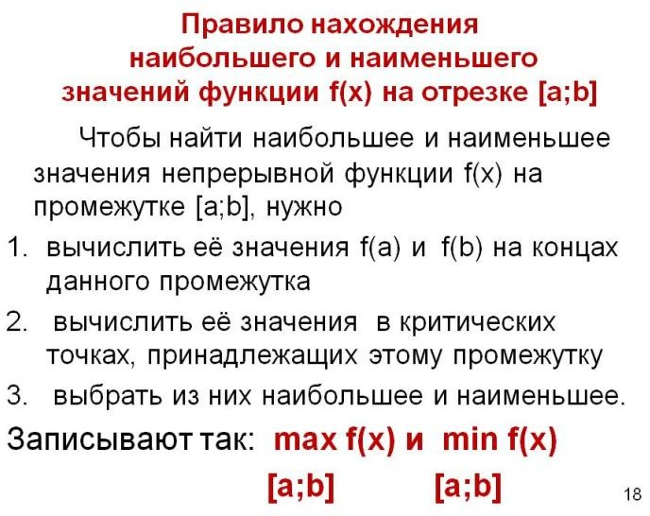
Методические рекомендации
Используя методические рекомендации, выполните практическую работу:
I вариант | II вариант
1. Контрольные вопросы
а) что такое критические точки функции? б) что такое экстремумы функции?
2. Решить задачу:
- Сумма двух целых чисел равна 24. Найти эти числа, если их произведение принимает наибольшее значение.  - Площадь прямоугольника составляет 16 см². Каковы его размеры, если периметр принимает наименьшее значение. | 3) Разность двух чисел равна  10. Найти эти числа, если известно, что их произведение принимает наименьшее значение.  4) Площадь прямоугольника составляет 64 см². Каковы должны быть его размеры, чтобы периметр прямоугольника был наименьший?

Самостоятельная работа № 86 «Применение производных.»
Цель: Развитие интереса к предмету.
Форма самостоятельной деятельности: создание презентации по заявленной теме.
Методические рекомендации
Презентация должна быть выполнена с соблюдением методических рекомендаций по созданию презентации.
Самостоятельная работа №87-88 «Вычисление первообразной.»
Цель: Уметь применять правила и основные формулы при решении примеров.

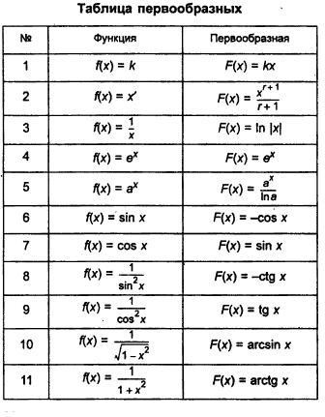Методические рекомендации
)
2. Найдите первообразную для следующих функций, проходящую через точку М:
А) f(x) = 4𝑥³ + 10x -9, M(3; 15);
1
sin2(4𝑥− 𝜋
Ж) f(x) =

Б) f(x) = 𝑥 ;
А) f(x) =¹;
2
2. Найдите первообразную для следующих
функций, проходящую через точку М: А) f(x) = 3𝑥² - 8𝑥³ +5, M(-2; 10);
Ж) f(x) = ( − 6𝑥).
Е) f(x) = (4𝑥 − )²;
cos2 𝑥 3
Д) f(x) =
𝑥
Г) f(x) = 2 - 𝑥⁴ + 3𝑥 ; 1
В) f(x) = ¹ ;
Д) f(x) = 4 + 𝑥; Е) f(x) = (2 − 𝑥)⁴;
Вариант 2
Найдите первообразную для следующих функций:
Вариант 1
Найдите первообразную для следующих функций: А) f(x) = √3;
Б) f(x) = 𝑥 ;
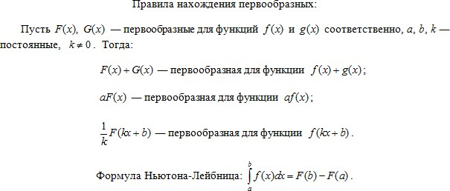

− 2;
𝑥
𝑥 + 8𝑥³ − √ ;
В) f(x) = ¹ ;
Г) f(x) =

.

, M( − ).
cos2 𝑥 4
6
Б) f(x) =
6
Б) f(x) = -8 cos 𝑥, M( 5).

Самостоятельная работа №89 «История появления неопределенного интеграла.»
Цель: Развитие интереса к предмету.
Форма самостоятельной деятельности: создание презентации по заявленной теме.
Методические рекомендации
Презентация должна быть выполнена с соблюдением методических рекомендаций по созданию презентации.

Самостоятельная работа №90 «Определённый интеграл.»
Цель: сформировать навык вычисления определенного интеграла.
Методические рекомендации Используя таблицу интегралов выполните практические работы:
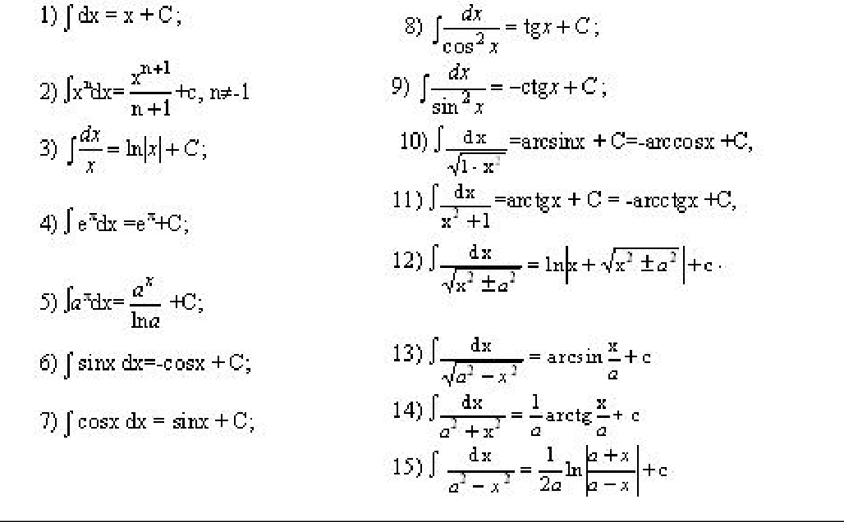
«Заполни пропуски»
∫ (2𝑥⁵ + 2 − 3) 𝑑𝑥 =
𝑥3
𝑥
* 𝑥 −
− 3 *
+ 𝐶
∫(𝑒^{2𝑥} − cos 3𝑥)𝑑𝑥 =
* 𝑒^{2𝑥} −
*
+ 𝐶
∫ (2 sin − 5𝑒 ) 𝑑𝑥 =
𝑥
2𝑥+1
3
*
−
* 𝑒 + 𝐶
∫ (
5
2𝑥⁴ − 4𝑥³ + 𝑥
3
) 𝑑𝑥 =
* 𝑥 −
* 𝑥 + 𝐶
∫((𝑥 − 3𝑥)(1 + 2𝑥)) 𝑑𝑥 =
* 𝑥 − 𝑥 + 𝐶
∫ sin 𝑥 cos 𝑥 𝑑𝑥 =
*
+ 𝐶
* 𝑥 +
𝑥
  - Контрольные вопросы
а) что такое определенный интеграл?
б) в чем заключается его геометрический смысл? в) записать формулу Ньютона-Лейбница.

Самостоятельная работа № 91-92 «Вычисление площади.»
Цель: Сформировать навык вычисления площади криволинейной трапеции с помощью интеграла.

Методические рекомендации

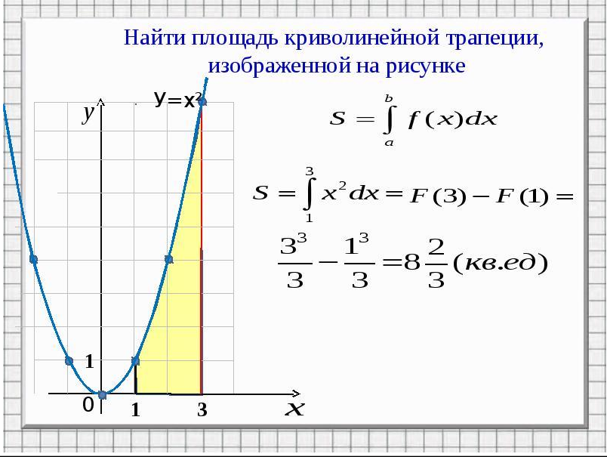
Используя методические указания к Самостоятельным работам №87,90, выполните практическую работу:
Задание 1. Запишите формулы для вычисления площади заштрихованных фигур изображенных на рисунке.
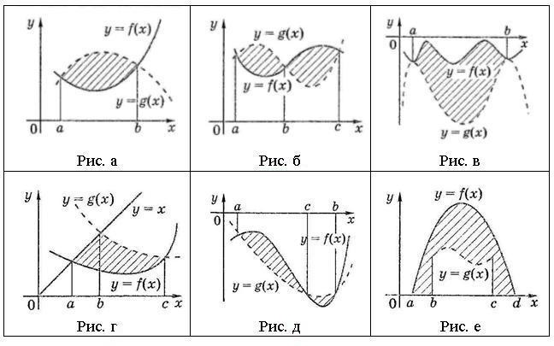

Задание 2. Вычислить площадь заштрихованной фигуры.

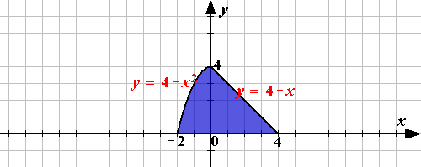
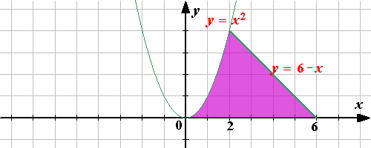
1) 2)

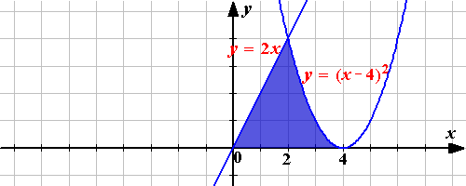
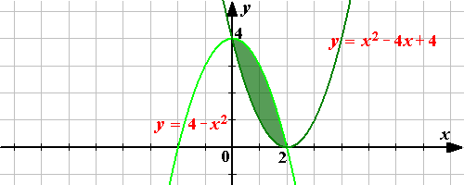
3) 4)

Теоретический материал: Учебник А-11 . §21,стр.149.

Самостоятельная работа № 93 «Вычисление интеграла»
Цель: Сформировать навык вычисления интеграла.

Методические рекомендации
Используя методические указания к Самостоятельным работам №87,90, выполните практическую работу:
    - Вычислите неопределенный интеграл.

∫ dx ,
x ² + 25
∫ x ² − 16 dx, dx
∫ 4 − x ² dx, dx

dx ,
∫
1 − x
∫sin(2x + 3)dx.
∫ 3 − 8x ,
dx . x − 5
∫ 2
∫ cos² x ,

∫
x ² + 8dx.

    - Вычислите определенный интеграл
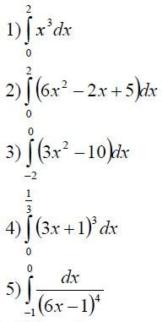

Самостоятельная работа № 94 «Вычисление площади. Решение задач.»
Цель: Сформировать навык вычисления площади криволинейной трапеции с помощью интеграла.

Методические рекомендации
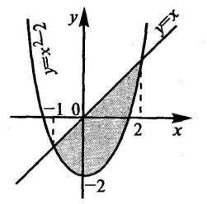
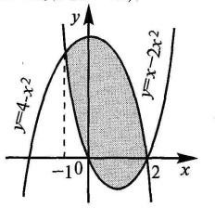
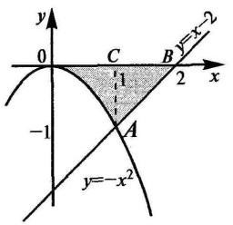
Используя методические указания к Самостоятельным работам №87,90,91, выполните практическую работу:
A1  Найти | A2  Найти площадь фигуры, | A3  Найти площадь фигуры,  ограниченной линиями  y = 4 - х², у =х² - 2х
площадь  фигуры, ограниченной линиями у=-х², у=х -2,у=0 | ограниченной линиями у= х² -2 , у=х
B1. Найти площадь | B2. Найти площадь | B3. Найти площадь
фигуры, ограниченной | фигуры, ограниченной | фигуры, ограниченной
графиками функций | графиками функций | графиками функций
y=x²-2x+3, y=3x-1 | y=x², y=1+3/4x² | y=4/x², x=1,y=x-1
C1. Найти площадь | C2. Найти площадь | C3. Найти площадь
фигуры, ограниченной | фигуры, ограниченной | фигуры, ограниченной
графиками функций | графиками функций | графиками функций
y=-x²+4, y=-2/x, y=-1-x | y=x²-4, y=-2/x, y=1-x | y=log₃x, y=3x, x=1,y=-3
1 вариант | 2 вариант | 3 вариант

Самостоятельная работа № 95 «История интеграла.»
Цель: Развитие интереса к предмету, интуиции, логического мышления.
Кроссворд-это игра, состоящая в разгадывании слов по определениям.

Методические рекомендации
При выполнении задания воспользуйтесь методическими рекомендациями по составлению кроссворда к Самостоятельной работе №43.
Составьте кроссворд по теме: «Интеграл и его история» (20 слов)

Самостоятельная работа № 96 «Вторая производная» Цель: Развитие интереса к предмету.
Форма самостоятельной деятельности: создание презентации по заявленной теме.
Методические рекомендации
Презентация должна быть выполнена с соблюдением методических рекомендаций по созданию презентации.

Самостоятельная работа № 97-98«Модели тел вращения.»
Цель: Закрепить понятие тел вращения при изготовлении моделей, используя развертки.
Форма самостоятельной деятельности: изготовление моделей тел вращения.

Методические рекомендации
Одним из способов изготовления тел вращения является способ с использованием, так называемых, развёрток.
Если модель поверхности тела вращения изготовлена из гибкого нерастяжимого материала (бумаги, тонкого картона и т. п.), то эту модель можно разрезать по образующей, отделить основание и развернуть так, чтобы она превратится в модель некоторого многоугольника плюс круг. Эту фигуру называют развёрткой поверхности тела вращения. Для получения модели тела вращения удобно сначала изготовить развёртку его поверхности. При этом необходимыми инструментами являются клей и

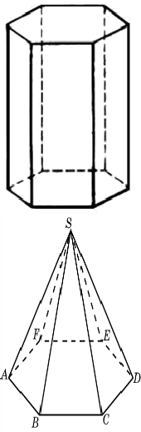
ножницы. Модели тел вращения можно сделать, пользуясь одной разверткой, на которой будут расположены все элементы.
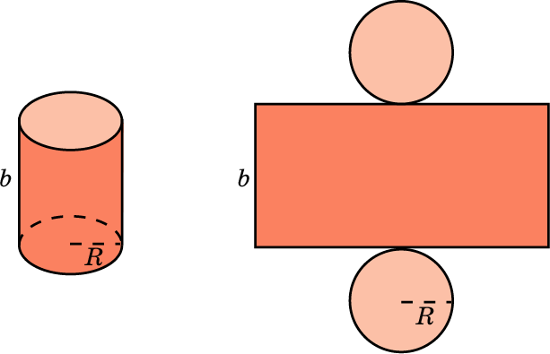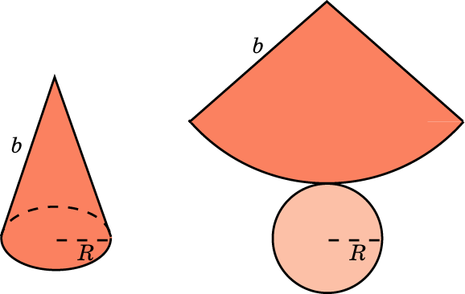

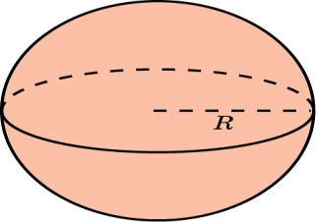
Используя развертки тел вращения, изготовьте модели цилиндра и конуса.

Самостоятельная работа № 99-102 «Вычисление площадей поверхности пространственных тел.»
Цель: Знать формулы для нахождения площадей поверхностей многогранников и тел вращения.
Методические рекомендации

Основные формулы
№ п/п | Наименование многогранника | Изображение | Площадь боковой и полной поверхности
1 | Куб | 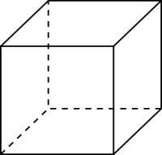
2 | Прямоугольный параллелепипед | 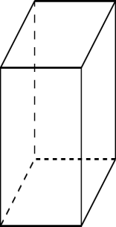
3 | Призма
4 | Пирамида

Теоретический материал
№ п/п | Наименование фигуры | Изображение | Формула площадей  полной и боковой поверхности
1 | Цилиндр | 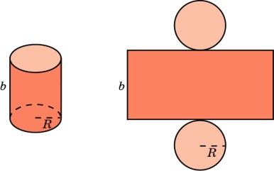
2 | Конус | 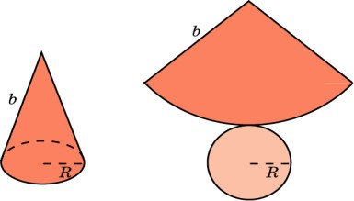
3 | Сфера, шар | 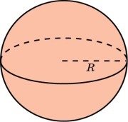

Используя методические рекомендации, решите задачи:
- вариант

  - Прямоугольный треугольник с катетами 6 см и 8 см вращается вокруг меньшего катета. Найти площадь боковой и полной поверхностей образованного при этом вращении конуса.
  - Образующая конуса равная 10 см наклонена к плоскости основания под углом 30^{о}. Найдите площадь и длину основания конуса.
  - Докажите, что площадь полной поверхности равностороннего конуса (осевое сечение – равносторонний треугольник) равна площади поверхности шара, имеющего диаметром высоту конуса.
  - Прямоугольник со сторонами 12 см и 3 см вращается вокруг большей стороны. Найдите площадь полной поверхности полученного тела вращения.
- вариант

  - Прямоугольный треугольник с катетами 4 см и 3 см вращается вокруг большего катета. Найти площадь боковой и полной поверхностей образованного при этом вращении конуса.
  - Образующая конуса равная 20 см наклонена к плоскости основания под углом 60^{о}. Найдите площадь и длину основания конуса.
  - Найдите площадь поверхности шара, вписанного в равносторонний цилиндр (осевое сечение – квадрат), диагональ осевого сечения которого равна a.
  - Прямоугольник со сторонами 10 см и 2 см вращается вокруг меньшей стороны. Найдите площадь полной поверхности полученного тела вращения.

Самостоятельная работа № 103 «Виды уравнений .»
Цель: Изучитьосновные виды уравнений .
Методические рекомендации

Виды уравнений
- Целые рациональные уравнения:

-линейные
-квадратные
-f(x)=0<, где f(x)- многочлен n-ой степени.
- Дробно-рациональные уравнения
ƒ(𝑥)

𝑔(𝑥)
- Иррациональные уравнения
= ƒ(𝑥) 𝑔(𝑥) −

√ƒ(𝑥)=a ,где ƒ(𝑥) − ,a⋳ R 4)Тригонометрические уравнения
sin x = 𝑎, cos x=а, tg x=a, ctg x=a. 5)Показательные уравнения
𝑎 ^{(𝑥)}= b, где ƒ(𝑥) − , а> 0, а≠ 1, b⋳ R
6)Логарифмические уравнения
ƒ(𝑥) = o , где а> 0, а≠ 1, b⋳ R, ƒ(𝑥) −
7)Уравнение с модулем
|ƒ(𝑥) |=а , где a⋳ R
Данный материал можно оформить в виде схемы:
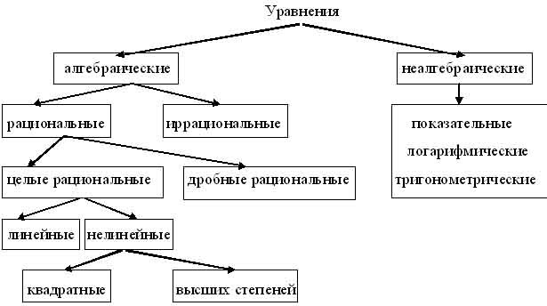
Оформите виды уравнений в виде таблицы.

Самостоятельная работа № 104 «Решение систем уравнений»
Цель: Изучить основные способы решения систем уравнений.
Методические рекомендации
Графический способ
Аналитический способ
метод подстановки
Метод сложения
Метод замены переменной
системы уравнений
- Запишите в тетрадь схему.
- Рассмотрите пример решения системы уравнений графическим способом.

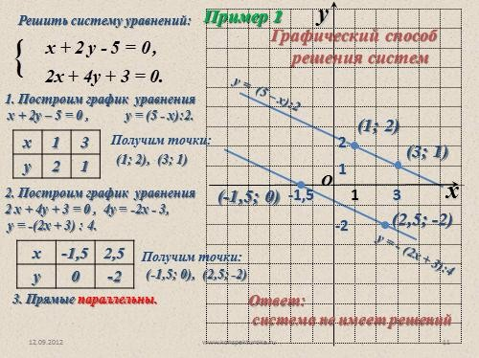
- Решите данную систему уравнений графическим способом.
y = x² + 2
{ y = x + 4
- Выполните задание
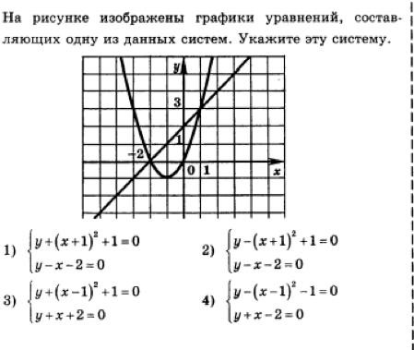
Теоретический материал: Учебник А-11, . §27,стр.211

Самостоятельная работа № 105 «Основные методы решения рациональных уравнений.»
Цель: Изучить основные способы решения рациональных уравнений.
Методические рекомендации

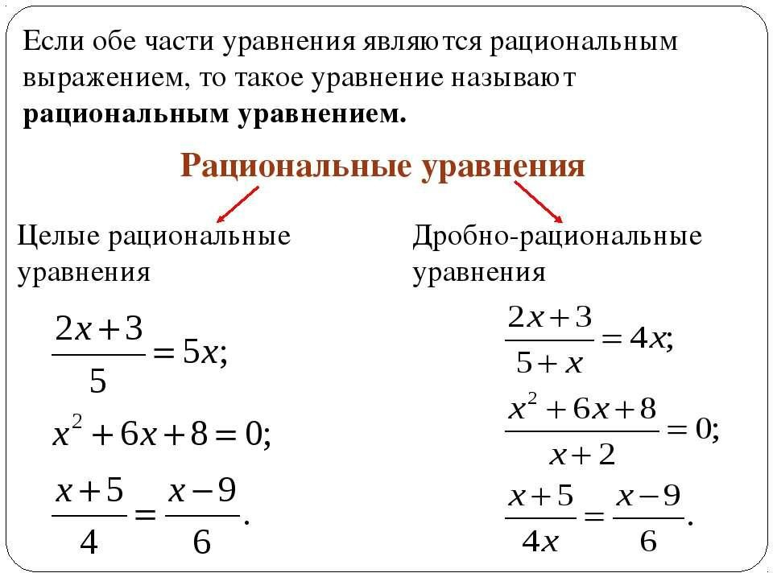

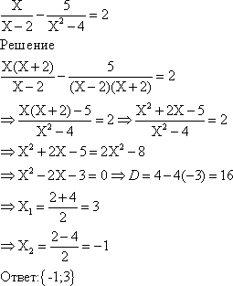
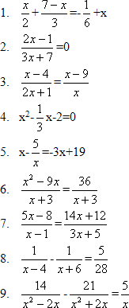
Пример:

Изучив методические рекомендации, выполните практическую работу:

Самостоятельная работа № 106-107«Решение иррациональных уравнений.»
Цель: Изучить основные способы решения иррациональных уравнений.
Методические рекомендации
  - Уравнения вида √𝑎 =
возвести обе части в степень n. Проверка обязательна

  - Уравнения вида
= φ(x)

𝜑(𝑥) ≥ 0
f (x)

  - Уравнения вида:
√ƒ(𝑥) = 𝜑(𝑥) - {ƒ(𝑥) = 𝜑2(𝑥)
=
f (x)
ϕ(х)

= ⇔ ⎧ f (x) = ϕ(x) или
f (x)
ϕ(х)
⎨ f (x) ≥ 0
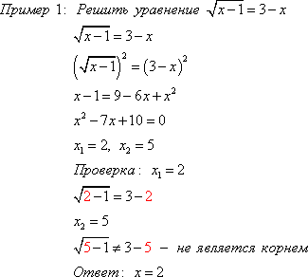
⎩
⎧ f (x) = ϕ(x)
⎨ϕ(x) ≥ 0
⎩

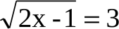
Изучив методические рекомендации, выполните практическую работу:
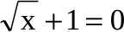
1)
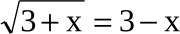
2)
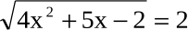
3)
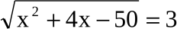
4)
5)

Самостоятельная работа № 108 «Решение рациональных уравнений.»
Цель: Изучить основные способы решения рациональных уравнений.
Методические рекомендации
Используя методические указания к Самостоятельной работе №105, выполните тест:
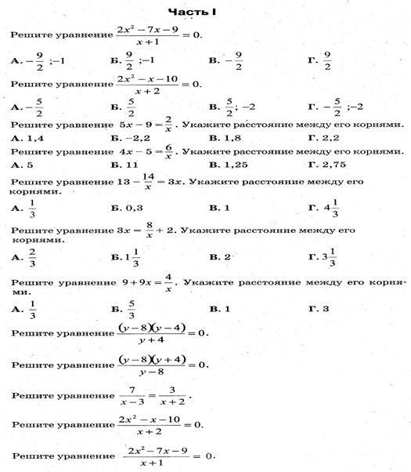

Самостоятельная работа № 109-110 «Решение показательных уравнений и неравенств».
Цель: Рассмотреть основные способы решения показательных уравнений и неравенств.
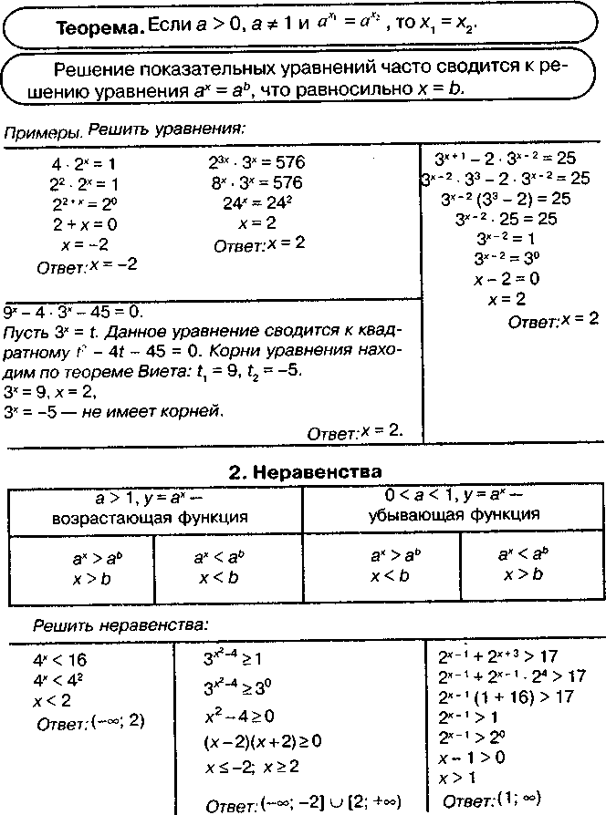
Методические рекомендации

Изучив методические рекомендации, выполните практическую работу: 1)Решите показательные уравнения:

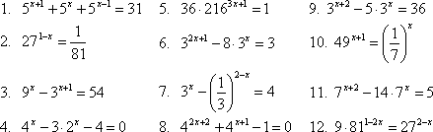
2)Решите показательные неравенства:

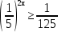
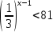
1. 5.

2. 6.
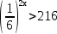
3. 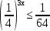 7.
4. 8.

Самостоятельная работа № 111 «Решение тригонометрических уравнений»
Цель: Изучить основные виды тригонометрических уравнений и способы их решения
Методические рекомендации
В этой таблице представлены 4 вида тригонометрических уравнений и способы из решений
Уравнение |  | Способ решения | Формулы
1.Уравнение содержит только |  | Уравнение сводится к квадратному | sin ² α = 1− cos² α cos² α = 1− sin ² α ax² + bx + c = 0  x = − b ± D  2a
синусы или косинусы (синусы и |  | (биквадратному) относительно
косинусы) вида  a sin ² f (x)+ b sin f (x)+ c = 0  a cos² f (x)+ b cos f (x)+ c = 0 |  | синуса (косинуса)
и т.д.
2.Однородное уравнение степени вида  asin x + bcosx = 0  (a ≠ 0, b ≠ 0) | I | Деление обеих частей на cosx ≠ 0 . Получаем: atgx + b = 0 | sin α = tgα  cosα
3.Однородное уравнение степени вида  a sin ² f (x)+ b sin f (x)⋅  ⋅ cos f (x)+ k cos² f (x) = 0 | II | Деление обеих частей на cos² x ≠ 0 . Получаем: atg ² f (x)+ btgx + k = 0 | tgα = sin α  cosα  1 + tg ²α = 1 cos² α
4.Уравнение вида  atgx + bctgx + c = 0 |  | Уравнение сводится к квадратному относительно тангенса заменой  ctgx = 1  tgx | tgx ⋅ ctgx = 1  ctgx = 1  tgx
- Запишите таблицу в тетрадь.
- Используя методические рекомендации к Самостоятельной работе №40, выполните практическую работу:

  - 2 sin x ⋅ cos x + − 2 cos x − sin x = 0
3
3
1 + 1 = 16

  - sin x(sin x + cos x) = 1; 3)
1 + cos² x 1 + sin ² x 11

Самостоятельная работа № 112«Решение однородных тригонометрических уравнений.» Цель: Изучить однородные тригонометрические уравнения и способы их решений
Методические рекомендации
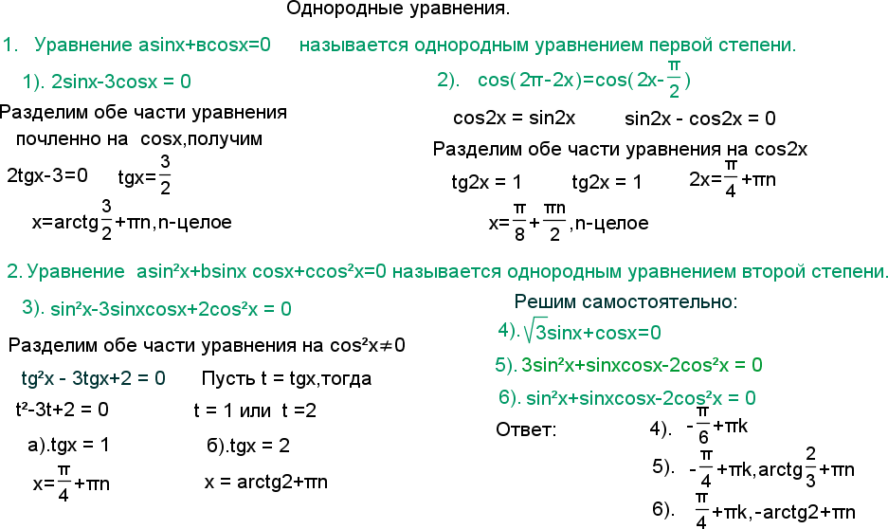
Используя методические указания, выполните практическую работу и проверьте ответы.
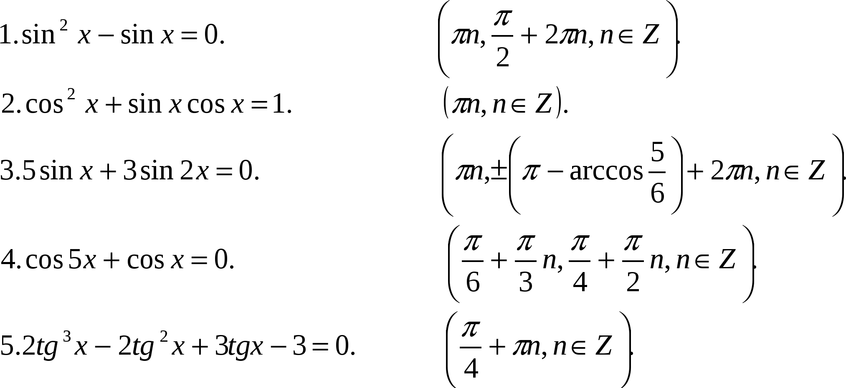

Самостоятельная работа № 113 «Решение логарифмических неравенств»
Цель: Изучить алгоритм решения логарифмических неравенств.
Методические рекомендации

Алгоритм решения логарифмических неравенств
- Определить область определения функции, т.е. ООФ.
- Определить, является ли данное неравенство простейшим, т.е. вида log_{a}f(х) > log_{a}q(х); если «да», то п. 5, если «нет» — п. 3.
- Установить, какие и в каком порядке нужно выполнить тождественные и равносильные преобразования, чтобы привести неравенство к простейшему (основанные на определении и свойствах логарифмов, потенцирование).
- С помощью выбранных преобразований привести неравенство к простейшему.
- Исходя из свойств логарифмической функции, перейти от простейшего логарифмического неравенства к неравенству f(x) >q(x) при a> 1 и
f(x) <q(x) при 0 <a< 1, т.е. «Так как a> 1, то f(x) >q(x) или так как 0 <a< 1, то f(x) <q(x)».

- Решить полученное неравенство.
- «Исходное неравенство равносильно системе неравенств»:
  - неравенство из ООФ;
  - полученное неравенство из п. 6.
- Решить полученную систему.
- Записать ответ.
Пример:
Находим ОДЗ
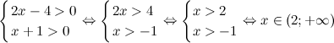
Перейдем в неравенства от логарифмов к выражениям, стоящим под знаком логарифма, при этом, так как основание логарифма меньше единицы ( 0,5<1 ), знак неравенства поменяем на противоположный:

С учетом ОДЗ, окончательно имеем, что .
Ответ.
Используя методические указания, выполните практическую работу:
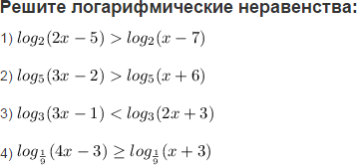

Самостоятельная работа № 114«Решение систем уравнений и систем неравенств»
Цель: Изучить основные способы решений систем уравнений и систем неравенств
Методические рекомендации
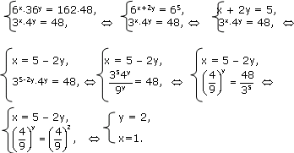
Пример 1:

Пример 2:
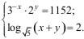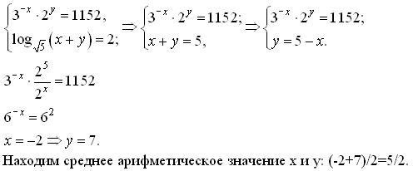
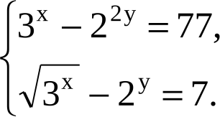
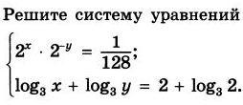
Используя методические рекомендации, выполните практическую работу:

1) 2)

Самостоятельная работа № 115 -116 « Уравнения, содержащие неизвестное под знаком абсолютной величины.»
Цель: Рассмотреть способ решения уравнения, содержащего неизвестное под знаком модуля.
Методические рекомендации Приведу два способа замены уравнения : | ( )| = ( ) Совокупностью систем.
ƒ(𝑥) = 𝑔(𝑥)

𝖥 {
ƒ(𝑥) ≥ 0

1.способ. |ƒ(𝑥)| = 𝑔(𝑥) - I
I{ L
−ƒ(𝑥) = 𝑔(𝑥) ƒ(𝑥) < 0.
ƒ(𝑥) = 𝑔(𝑥)

𝖥 {
𝑔(𝑥) ≥ 0

2.способ. |ƒ(𝑥)| = 𝑔(𝑥) I
−ƒ(𝑥) = 𝑔(𝑥)

I{
L 𝑔(𝑥) ≥ 0
Пример 1:
|| − | − | = |  | Проверка:
|𝑥 − 1| − 1 = 2 | и | |𝑥 − 1| − 1 = −2 | ||4 − 1| − 1| = 2
|𝑥 − 1| = 3 |  | |𝑥 − 1| = −1 | ||3| − 1| = 2
𝑥 − 1 = 3 𝑥 − 1 = −3  𝑥 = 4 𝑥 = −2. |  | нет решения. т.к.|𝑥 − 1| ≥ 0 | |2| = 2  2 = 2 верно.
 |  |  | ||−2 − 1| − 1| = 2
 |  |  | ||−3| − 1| = 2
Ответ: -2; 4. |  |  | |2| = 2

Пример 2:

4 − 𝑥 ≥ 0
𝖥ﻟ|𝑥 − |4 − 𝑥|| − 2𝑥 = 4
2 = 2 .

|𝑥 − |4 − 𝑥|| − 2𝑥 = 4 - I
I❪
4 − 𝑥 < 0 -

L𝗅|𝑥 + |4 − 𝑥|| − 2𝑥 = 4

I { 𝑥 ≤ 4
𝖥
𝖥 I
𝑥 ≤ 4
2𝑥 − 4 ≥ 4
𝑥 ≤ 4
𝖥 𝑥 ≥ 2

I |2𝑥 − 4| − 2𝑥 = 4
- I (2𝑥 − 4) − 2𝑥 = 4 -
−4 = 4

I{ 𝑥 > 4
I −2𝑥 = 0
I 𝑥 ≤ 4
I 2𝑥 − 4 < 0
𝑥 ≤ 4
I 𝑥 < 2

L L −(2𝑥4) − 2𝑥 = 4 L
Ответ: 0.
−4𝑥 = 0 𝑥 = 0

Используя методические рекомендации выполните практическую работу:
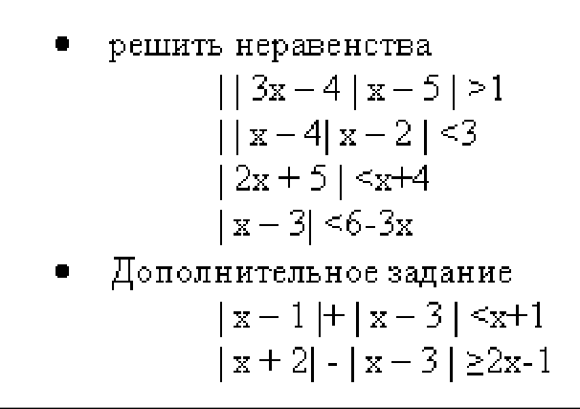

Самостоятельная работа № 117 «Графическое решение уравнений »
Цель: Изучить графический способ решения уравнений
Методические рекомендации
Пример 1:
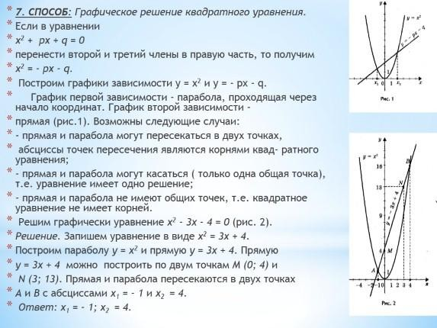

Пример 2:
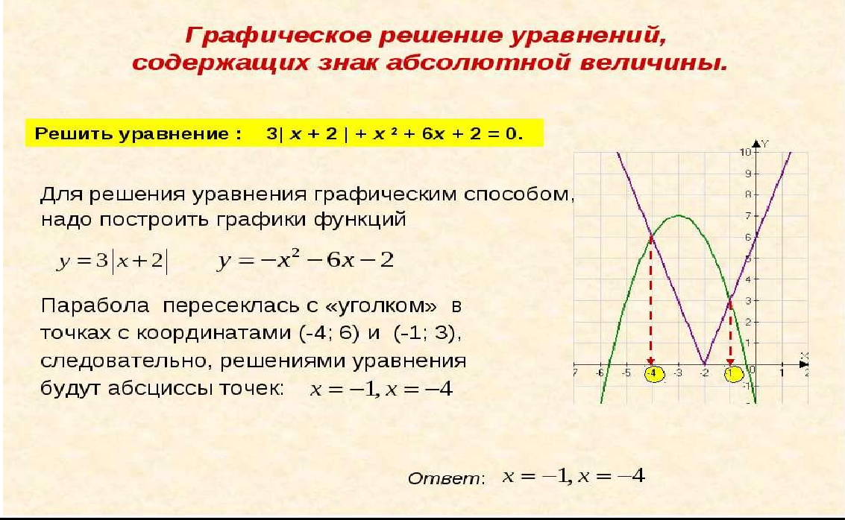
Используя методические рекомендации выполните практическую работу:
- Найдите координаты точек пересечения параболы у= -х² и прямой у=-9.
- Решите графически уравнение 2х+8= х²
- Решите графически уравнение = 2x + 1;
4x + 5
- Решите графически уравнение |4-х|+ |(х-3)·(х-1)|= 1

Самостоятельная работа № 118 «Объём тела.»
Цель: Изучить понятие объёма тема и сравнить это понятие с понятием площади плоской фигуры.
Методические рекомендации
Используя лекционный материал составьте сравнительную таблицу объёмов тел и площадей
плоских фигур.

Самостоятельная работа № 119 «Объём параллелепипеда.»
Цель: Развитие интереса к предмету.
Форма самостоятельной деятельности: создание презентации по заявленной теме.
Методические рекомендации
Презентация должна быть выполнена с соблюдением методических рекомендаций по созданию презентации.

Самостоятельная работа № 120 «Объём призмы.»
Цель: Развитие интереса к предмету.
Форма самостоятельной деятельности: создание презентации по заявленной теме.
Методические рекомендации
Презентация должна быть выполнена с соблюдением методических рекомендаций по созданию презентации.

Самостоятельная работа № 121 «Объём пирамиды.»

Цель: Развитие интереса к предмету.

Форма самостоятельной деятельности: создание презентации по заявленной теме.
Методические рекомендации
Презентация должна быть выполнена с соблюдением методических рекомендаций по созданию презентации.

Самостоятельная работа № 122-125 «Вычисление площадей поверхности и объёмов пространственных тел.»
Цель: Знать формулы для нахождения объемов многогранников и тел вращения.
Методические рекомендации

Основные формулы
№ п/п | Наименование многогранника | Изображение | Площадь боковой и полной поверхности
1 | Куб |  | V=a³
2 | Прямоугольный параллелепипед |  | V=a*b*c V=S_{осн}*h
3 | Призма |  | V=S_{осн}*h
4 | Пирамида |  | V=(1/3)*S_{осн}*h

Теоретический материал
№ п/п | Наименование фигуры | Изображение | Формула площадей полной и боковой  поверхности
1 | Цилиндр

2 | Конус
3 | Сфера, шар

Используя методические рекомендации, решите задачи:

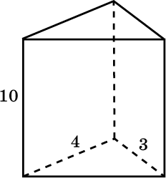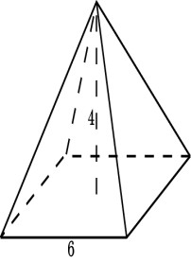1 вариант

- Найдите объём правильной четырёхугольной пирамиды, сторона основания которой равна 6 см и высота 4 см.

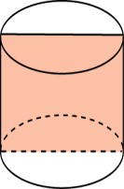
- Основанием прямой треугольной призмы служит прямоугольный треугольник с катетами 3 см и 4 см, высота призмы равна 10 см. Найдите объем данной призмы.
- Площадь осевого сечения цилиндра равна 4 м². Найдите объем цилиндра.
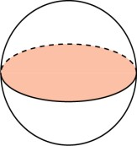
- Высота конуса равна 3см . образующая конуса составляет с
плоскостью основания угол в 30∘ . Найти объем конуса.
- Площадь большого круга шара равна 3 см². Найдите объем шара.

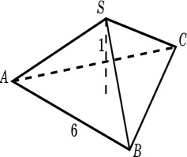
2 вариант

  - Найдите объём правильной треугольной пирамиды со стороной основания 6 см и высотой 1 см.
  - Найдите объем прямой призмы, в основании которой лежит ромб с диагоналями 6 см и 8 см и боковым ребром 10 см.

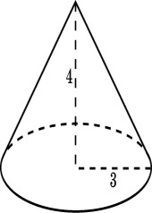
  - Осевое сечение цилиндра - квадрат. Площадь основания равна1. Найдите объем цилиндра.
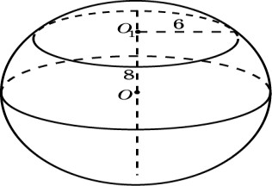
  - Радиус основания конуса равен 3 м, высота - 4 м. Найдите площадь объем конуса.
  - Сечение шара плоскостью, отстоящей от центра шара на расстоянии 8 см, имеет радиус 6 см. Найдите объем шара.

Самостоятельная работа № 126-127«Декартова система координаты. Рене Декарт.»
Цель: Развитие интереса к предмету.

Форма самостоятельной деятельности: создание презентации по заявленной теме.
Методические рекомендации
Презентация должна быть выполнена с соблюдением методических рекомендаций по созданию презентации.

Самостоятельная работа № 128«Уравнения сферы и плоскости.»
Цель: Развитие интереса к предмету.

Форма самостоятельной деятельности: создание презентации по заявленной теме.
Методические рекомендации
Презентация должна быть выполнена с соблюдением методических рекомендаций по созданию презентации.
Теоретический материал: Учебник Г-10-11,Стр.98-99.

Самостоятельная работа № 129 «Векторы.»

Цель: Изучить понятие вектора и основных его свойств .

Методические рекомендации
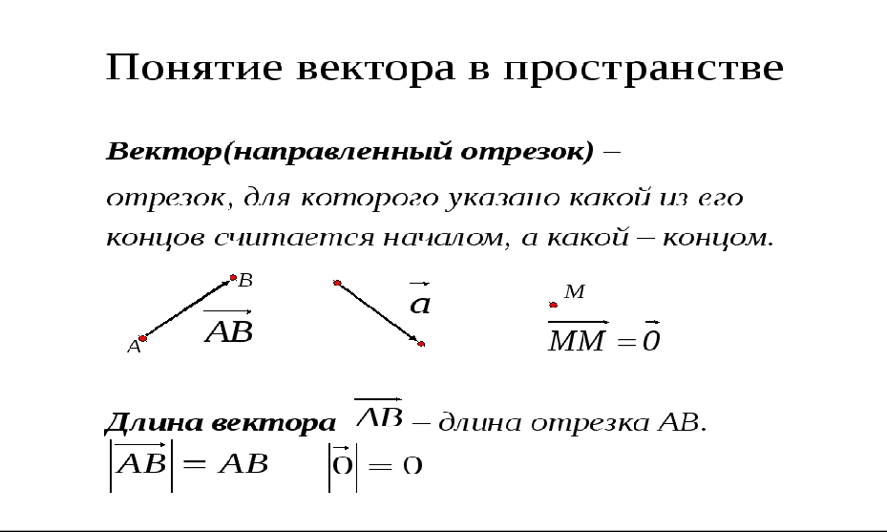
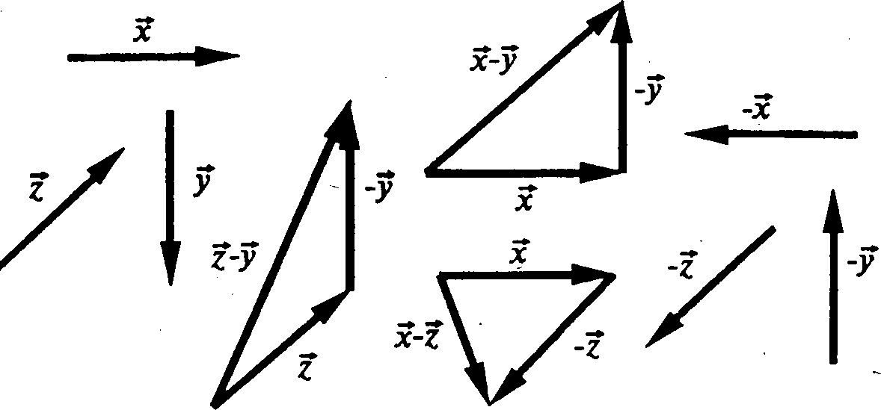

Используя методические рекомендации выполните практическую работу:

Вариант 1

1
    - Для данного вектора m→ постройте векторы: а) - m→ ; б) 2 m→ ; в) - 3
m→ .

    - Сколько векторов задают всевозможные пары точек, составленные из вершин правильной четырехугольной пирамиды?

    - Изобразите правильный тетраэдр ABCD и нарисуйте вектор: а)
BD − CD + AB + 1 CB

AB + BC ; б) CD − CA ; в)

2 .

    - Дан параллелепипед A…D1. Найдите сумму векторов: а)

AC + C1D1 − BD ; в) BC − C1C + AB − A1C1 .

AD +

AA 1 ; б)

Вариант 2
- Для данного вектора n→

постройте векторы: а) 3 n→

; б) -2 n→

; в)

1
5 n→ .

- Сколько векторов задают всевозможные пары точек, составленные из вершин треугольной
призмы?

- Изобразите правильный тетраэдр ABCD и нарисуйте вектор: а)
CB − 1 AB − CA + DA

AB + BD ; б) DA − DC ;

в) 2 .

- Дан параллелепипед A…D1. Найдите сумму векторов: а)

BB 1

- BC ; б)

BD − B₁B − B₁ A1 ; в) AA1 + AD − CD + C₁ A1 .

Самостоятельная работа № 13 0«Коллинеарные вектора»
Цель: Развитие интереса к предмету.
Форма самостоятельной деятельности: создание презентации по заявленной теме.
Методические рекомендации
Презентация должна быть выполнена с соблюдением методических рекомендаций по созданию презентации.

Самостоятельная работа № 131-133 «Решение задач по теме «Векторы»
Цель: Знать правила действия над векторами и уметь применять их при вычислениях.
Методические рекомендации

Теоретический материал
Отложим вектор так, чтобы его начало совпало с началом координат. Тогда координаты его конца называются координатами вектора. Обозначим векторы с координатами (1, 0, 0), (0, 1, 0), (0, 0, 1) соответственно. Их длины равны единице, а направления совпадают с направлениями соответствующих осей координат. Будем изображать эти векторы, отложенными от начала
координат и называть их координатными векторами.
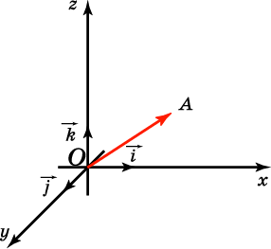
Теорема. Вектор имеет координаты (x, y, z) тогда и только тогда, когда он представим в виде .
  - С этим же материалом вы можете ознакомиться в учебнике: Учебник Г-
10-11,Стр.96, № 428.

  - Используя методические рекомендации, выполните практическую работу.

Вариант 1

№  п/п | Название операции | Формулы
1 | Найти сумму векторов
2 | Найти разность векторов
3 | Найти произведение вектора на число | ,
4 | Вычислить координаты середины отрезка | Точка A . Точка B (-3;4;-1 .Точка С-  середина отрезка АВ. С( y ; z ) x = x1 + x2  c c c 2  y = y1 + y2 ; z = z1 + z2 .  c 2 c 2
5 | Найти координаты вектора | Точка A Точка B (-1;4;-7 .Находим  координаты вектора . Из координат конца вычислить координаты начала вектора
6 | Найти длину вектора | a→{3,−2,0}
7 | Вычислить скалярное произведение векторов
8 | Найти косинус угла между векторами | 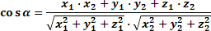
9 | При каких значениях и векторы коллинеарные?
10 | Проверьте перпендикулярность векторов | - условие перпендикулярности векторов

Вариант 2
№  п/п | Название операции | Формулы
1 | Найти сумму векторов
2 | Найти разность векторов
3 | Найти произведение вектора на число | ,
4 | Вычислить координаты середины отрезка | Точка A Точка B (2;-3;1 Точка С- середина отрезка АВ. С( , y_{c} , z_{c} )

z = z1 + z2 .
c 2
5 | Найти координаты вектора | Точка A Точка B (1;-4;7 .  Находим координаты вектора . Из координат конца вычислить координаты начала вектора
6 | Найти длину вектора | a→{0,2,−2}
7 | Вычислить скалярное произведение векторов
8 | Найти косинус угла между векторами
9 | При каких значениях и векторы коллинеарные?
10 | Проверьте перпендикулярность векторов | - условие перпендикулярности векторов

Самостоятельная работа № 134-135 « Решение задач по теме : «Координаты и векторы»
Цель: Знать правила действия над векторами и уметь применять их при вычислениях.
Методические рекомендации

Инструкция:
сложение двух векторов по правилу треугольника
- Задайте начальную точку.
- Проведите через эту точку любой из векторов параллельным переносом.
- Через конец построенного вектора проведите второй вектор параллельным переносом.
- Соедините начальную точку с концом второго вектора.
- На отрезке, соединяющем эти точки, поставьте стрелочку вектора возле конечной точки.
- Вы получили искомый вектор, отображающий сумму векторов a и b.

Инструкция:
сложение двух векторов по правилу параллелограмма
- Задайте начальную точку.
- Параллельным переносом проведите из этой точки векторы a и b. Вы получили угол с двумя сторонами.
- Достройте его до параллелограмма: через конец первого вектора проведите второй вектор, через конец второго вектора проведите первый.
- Проведите диагональ параллелограмма из начальной точки.
- Укажите стрелочку. Суммарный вектор найден.

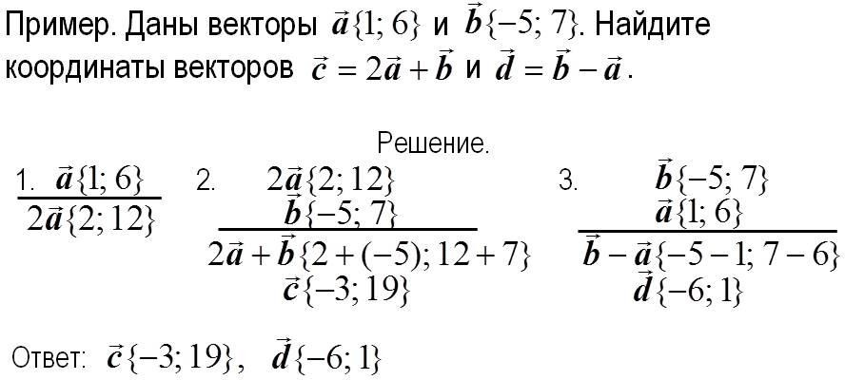

Используя методические указания к Самостоятельной работе №132 , выполните практическую работу.

Вариант 1
→ → → → → → 1 →

1. Найдите координаты вектора: а) 2 i + 3 j - 4 k ; б) -5 i + 10 k ; в) - j + 3 k .
2. Найдите длину вектора: а) a→ (1,-2,10); б) AB , если A(0,-5,1), B(2,0,-8); в) m→ + n→ , если m→ (6,2,-6),
n→ (2,-2,0).
1
3. Найдите координаты точки C, если: а) CD (-5,6,8), D(0,-1,2); б) D(-13, 2 ,6), DC (-5,0,0).

→
→ →
4. Найдите числа x, y, z, чтобы выполнялось равенство f =
x c→ +
yd + ze
→
, если f
(5,-2,0), c→ (0,2,-6),

→ →

d (-5,0,-8), e (-5,2,-4).

Вариант 2

→ → →

→ → → 1 →

- Найдите координаты вектора: а) 3 i
→
- 4 j
+ 2 k ; б) -2 i

MN
- k ; в) j
- 2 k .
→ → → →

- Найдите длину вектора: а) b (0,-3,2); б) (-5,0,3).
, если M(0,-5,1), N(2,0,-8); в) c - d , если c (0,-2,6), d

3. Найдите координаты точки E, если: а) EF (0,-3,11), F(5,-1,0); б) F(5,0,-9), FE (-2,4,-6).
→ → → → → →
4. Найдите числа u, v, w, чтобы выполнялось равенство n = uk + vl + wm , если n (-30,6,-12), k (5,-
→ →
6,0), l (10,-3,2), m (0,1,2).

Самостоятельная работа № 136 «Комбинаторика»

Цель: Развитие интереса к предмету.
Форма самостоятельной деятельности: создание презентации по заявленной теме.
Методические рекомендации
Презентация должна быть выполнена с соблюдением методических рекомендаций по созданию презентации.

Самостоятельная работа № 137 «Табличное и графическое представление данных

Цель: Развитие интереса к предмету.
Форма самостоятельной деятельности: создание презентации по заявленной теме.

Методические рекомендации
Презентация должна быть выполнена с соблюдением методических рекомендаций по созданию презентации.

Самостоятельная работа № 138 «Решение комбинаторных задач.»

Цель: Закрепить основные понятия комбинаторики на примерах решения задач.

Методические рекомендации
Общим термином «соединения» мы будем называть три вида комбинаций, составляемых из некоторого числа различных элементов, принадлежащих одному и тому же множеству (например, буквы алфавита, книги в библиотеке, машины на стоянке и т.д.).
1Перестановки. Возьмём n различных элементов: a₁ , a₂ , a₃ , …, a_{n} . Будем переставлять их всеми возможными способами, сохраняя их количество и меняя лишь порядок их расположения. Каждая из полученных таким образом комбинаций называется перестановкой. Общее
количество перестановок из n элементов обозначается P_{n} . Это число равно произведению всех целых чисел от 1 до n :
Символ n! ( называется факториал ) - сокращённая запись произведения: 1 · 2 · 3 · … · ( n – 1
) · n
Пример . Найти число перестановок из трёх элементов: a, b, c.
Р е ш е н и е . В соответствии с приведенной формулой: P₃ = 1 · 2 · 3 = 6.
Действительно, мы имеем 6 перестановок: abc, acb, bac, bca, cab, cba.
- Размещения. Будем составлять группы из m различных элементов, взятых из множества, состоящего из n элементов, располагая эти m взятых элементов в различном порядке. Полученные комбинации называются размещениями из n элементов по m .
Их общее количество обозначается: и равно произведению:
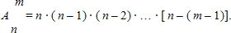
Пример. Найти число размещений из четырёх элементов a, b, c, d по два. Решение. В соответствии с формулой получим:
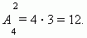
Вот эти размещения: ab, ba, ac, ca, ad, da, bc, cb, bd, db, cd, dc.
- Сочетания. Будем составлять группы из m различных элементов, взятых из множества, состоящего из n элементов, не принимая во внимание порядок расположения
этих m элементов. Тогда мы получим сочетания из n элементов по m .
Их общее количество обозначается и может быть вычислено по формуле:
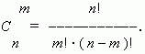
Из этой формулы ясно, что
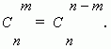

Заметим, что можно составить только одно сочетание из n элементов по n , которое содержит все n элементов. Формула числа сочетаний даёт это значение, если только принять, что 0! =
1, что является определением 0! .
В соответствии с этим определением получим:
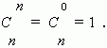
Общее число сочетаний можно вычислить, пользуясь и другим выражением:
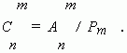
Пример. Найти число сочетаний из пяти элементов: a, b, c, d, e по три. Решение :
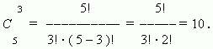
Эти сочетания: abc, abd, abe, acd, ace, ade, bcd, bce, bde, cde.

Используя методические указания выполните практическую работу:

Вычислите: А) р₄−р₃=

Б) ³ =
24
В) p ⁴ =
Вычислите: А) р₃−р₂=

Б) ² =
28
В) p ⁵ =

p8 8 p9 9

Г) ⁶ p2
8
Д) ³ ² + ² ¹ =
Г) p2
Д) ⁴ ³ − ³ ² =
10

5 4 4 3 6 5 5 4

Самостоятельная работа № 139 «Формула бинома Ньютона. Решение задач.»

Цель: Изучить формулу бином Ньютона и научиться применять её при решении примеров.

Методические рекомендации

Бином Ньютона. Это формула, представляющая выражение ( a + b ) ^{n} при положительном целом n в виде многочлена:
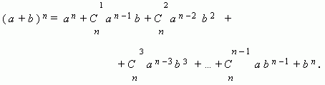

Заметим, что сумма показателей степеней для a и b постоянна и равна n. Пример 1.

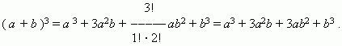
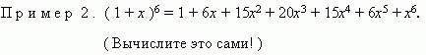

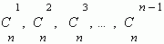
Числа называются биномиальными коэффициентами.

Используя методические указания выполните практическую работу:

Вариант 1 Вариант 2
  - Найдите значение выражения:
a) 60! − 50! ; а) 8!−6! ;

80!
A3
48!
A6
5!
⎛ C ⁷

C ² ⎞ P

b) 6 + 11 b) ⎜ 11 − 7 ⎟ ⋅ 5 ;
6

P4 11P6
⎝
⎠
A
⎜ 10
10 ⎟ 4

c) C ² + C ³ + C ⁴
c) C ³ + C ⁴ + C ⁵

12 12 13
9 9 10

  - Найти разложение степени бинома:

(2a −1)5
⎛ y − 3⎟
⎝ ⎠
3
⎞
5
⎜

Самостоятельная работа № 140 «Треугольник Паскаля. Решение задач.»

Цель: Изучить понятие треугольник Паскаля.

Методические рекомендации

Числа называются биномиальными коэффициентами.
Их можно вычислить, применяя только сложение, если пользоваться следующей схемой. В верхней строке пишем две единицы. Все последующие строки начинаются и заканчиваются единицей.
Промежуточные числа в этих строках получаются суммированием соседних чисел из предыдущей строки. Эта схема называется треугольником Паскаля:
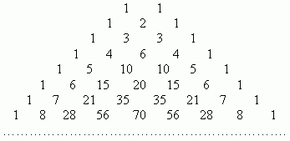

Первая строка в этой таблице содержит биномиальные коэффициенты для n = 1; вторая - для n = 2; третья - для n = 3 и т.д. Поэтому, если необходимо, например, разложить выражение:

( a + b )⁷ ,

мы можем получить результат моментально, используя таблицу:

Используя методические указания к Самостоятельным работам № 138,139 ,выполните практическую работу:
Типичные задачи, в которых обычно путаются учащиеся:

Сочетания | Размещения
1. Сколько рукопожатий получится, если здороваются 5 человек?  {Вася, Петя} = {Петя, Вася} – одно и тоже. Значит, порядок неважен, значит это подмножество по два элемента из 5, значит это сочетание из пяти по два.  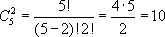 | 1. Сколькими способами пять человек могут обменяться фотографиями?  {Вася, Петя} ≠ {Петя, Вася} – разные обмены. Значит, порядок важен, значит это последовательность по два элемента из 5, значит это размещение из пяти по два.  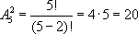
Перестановки
1. Сколькими способами n человек могут сесть на одной скамейке?  Pn = n! | 2. Сколькими способами n человек могут сесть за круглым столом?  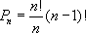

1. Сколько различных экзаменационных комиссий по 3 человека можно составить, если на кафедре 20  преподавателей? | 4. В нашем распоряжении есть 5 разноцветных флагов. Сколько различных сигналов, состоящих из 3 флагов, можно  поднять на флаг штоке? | 7. Сколькими способами можно выбрать 6 различных пирожных в кондитерской, где имеется 11 сортов пирожных?
2. Сколькими способами можно окрасить трехкомнатную квартиру (каждая комната окрашивается одной краской, все комнаты окрашиваются в  разные цвет), если имеется 10 различных красок? | 5. Имеется 7 путевок в различные дома отдыха и 7 кандидатов. Сколькими способами можно распределить эти путевки? | 8. В шахматном турнире участвуют 12 человек. Каждый из участников должен сыграть с каждым из остальных по две партии. Сколько всего партий  должны сыграть участники турнира?
3. Сколькими способами можно расставить 5 книг на полке? | 6. В колоде 52 карты. Раздаются 3 карты. Сколько может быть случаев появления одного туза среди розданных  карт? | 9. Сколькими способами из 30 человек может выбрать собрание председателя и секретаря?

Самостоятельная работа № 141 «Элементы теории вероятностей. Решение задач»

Цель: Изучить основные понятия теории вероятностей. Приобрести навык в решении вероятностных задач.

Методические рекомендации
Случайным называется событие, которое в одних и тех же условиях может произойти, а может и не произойти.
Равновозможными или равновероятными событиями называют события возможности наступления, которых одинаковы.
Маловероятные (более вероятные) события – события возможность наступления, которых мала (велика).
1 .Вероятность случайного события
Вероятность случайного события приближенно равна частоте этого события при проведении большого числа случайных экспериментов.
Иногда вероятность выражают в процентах.
Вероятность события обозначается большой латинской буквой Р (от французского слова probabilite, что означает – возможность, вероятность).
По вероятности события можно прогнозировать частоту его появления в будущем. Вероятностные оценки широко используют в физике и биологии, социологии и демографии, экономике и политике, спорте и т. д.
Задача 1. По статистике, на каждые 1 000 лампочек приходится 3 бракованные. Какова вероятность купить исправную лампочку?
Ответ: 0,997.
Задача 2. Какова вероятность того, что число, составленное из нечетных цифр, будет четным?
Ответ: 0.
Задача 3. Известно, что среди 1000 выпущенных лотерейных билетов 100 выигрышных. Какое наименьшее количество билетов надо купить, чтобы выиграть с вероятностью равной 1?
Ответ: 901 билет.
Задача 4. Из кошелька в темноте вынимали монетку. Известно, что-то, что вытащена, будет рублевая монета, являлось достоверным событием. Однако этот же исход при повторной попытке оказался невозможным. Сколько и каких монет было в кошельке?
Ответ: одна монета, рублевая.
Вероятностью P наступления случайного события A называется отношение , где n – число всех возможных исходов эксперимента, а m – число всех благоприятных исходов: .
2. Примеры решения задач.
Пример 1. На экзамене по информатике в 9 классе – 20 билетов. Сергей не разобрался в одном билете и очень боится его вытянуть. Какова вероятность, что Сергею достанется несчастливый билет?
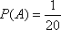
Решение: Всего у данного эксперимента «вытянуть наугад один билет» 20 исходов, все они равновероятны. У Сергея только один шанс из 20 вытянуть несчастливый билет. Поэтому

вероятность того, что ему достанется несчастливый билет, равна .

Ответ: .
Пример 2. В лотерее 10 выигрышных билетов и 240 билетов без выигрыша. Какова вероятность выиграть в эту лотерею, купив один билет?

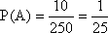
Решение: В лотерее разыгрывается всего 240 + 10 = 250 билетов, любой из них можно купить с одинаково вероятностью. Есть 10 шансов из 250 выиграть, и, следовательно, вероятность выигрыша

равна .

Ответ: .
Задача 3. В вазочке перемешаны 15 конфет «Чародейка» и 5 конфет «Белочка». Когда из-за аварии погас свет, Маша наугад схватила одну конфету. Какова вероятность, что ей досталась «Белочка»?

Ответ: .
Задача 4. Наудачу выбрано двузначное число. Какова вероятность того, что оно окажется:
- четным;
- меньшим 12?

Ответ: 1) ; 2) .
Задача 5. В классе 30 человек. Вероятность того, что при случайном выборе одного ученика по

номеру в журнале выбранным окажется мальчик, равна . Сколько в этом классе девочек?
Ответ: 20 девочек.
Задача 6. В случайном эксперименте симметричную монету бросают дважды. Найдите вероятность того, что орел выпадет ровно один раз.
Решение:
Возможен такой вариант решения.
Какие возможны исходы двух бросаний монеты?
- Решка, решка.
- Решка, орел.
- Орел, решка.
- Орел, орел.
Это все возможные события, других нет. Нас интересует вероятность 2-го или 3-го события. Всего возможных исходов 4.
Благоприятных иcходов – 2. Отношение 2/4 = 0,5.

Достоверные события – события, которые в обычных условиях происходят всегда, обязательно.
Невозможные события – события, которые в данных условиях никогда не происходят.
Достоверные и невозможные события встречаются в жизни сравнительно редко, можно сказать, что мы живем в мире случайных событий.
Теория вероятностей – это наука, которая изучает закономерности наступления случайных событий, что позволяет оценить шансы наступления случайного события.
Возможность наступления случайного события зависит от условий, в которых оно рассматривается. Умение оценивать вероятность наступления события очень полезно при принятии обоснованного решения, на пример стоит участвовать в лотерее или игре.

Используя методические указания , выполните практическую работу:

  - В чемпионате по гимнастике участвуют 50 спортсменок: 15 из Норвегии, 18 из Дании, остальные — из Швеции. Порядок, в котором выступают гимнастки, определяется жребием. Найдите вероятность того, что спортсменка, выступающая первой, окажется из Швеции.
  - Фабрика выпускает сумки. В среднем на 170 качественных сумок приходится четыре сумки со скрытыми дефектами. Найдите вероятность того что купленная сумка окажется качественной. Результат округлите до сотых.
  - Научная конференция проводится в 3 дня. Всего запланировано 40 докладов — в первый день 20 докладов, остальные распределены поровну между вторым и третьим днями. Порядок докладов определяется жеребьёвкой. Какова вероятность, что доклад профессора М. окажется запланированным на последний день конференции?
  - В сборнике билетов по физике всего 40 билетов, в 8 из них встречается вопрос по электростатике. Найдите вероятность того, что в случайно выбранном на экзамене билете школьнику достанется вопрос по электростатике.
  - На чемпионате по прыжкам в воду выступают 50 спортсменов, среди них 5 прыгунов из Швеции и 3 прыгуна из Мексики. Порядок выступлений определяется жеребьёвкой. Найдите вероятность того, что сорок четвертым будет выступать прыгун из Мексики.
  - Научная конференция проводится в 3 дня. Всего запланировано 75 докладов — в первый день 27 докладов, остальные распределены поровну между вторым и третьим днями. Порядок докладов определяется жеребьёвкой. Какова вероятность, что доклад профессора М. окажется запланированным на последний день конференции?
  - На семинар приехали 4 ученых из Швеции, 4 из России и 2 из Италии. Порядок докладов определяется жеребьёвкой. Найдите вероятность того, что четвертым окажется доклад ученого из Швеции.
  - В соревнованиях по толканию ядра участвуют 3 спортсмена из Японии, 9 спортсменов из Кореи, 7 спортсменов из Китая и 6 — из Индии. Порядок, в котором выступают спортсмены, определяется жребием. Найдите вероятность того, что спортсмен, который выступает последним, окажется из Индии.
  - На чемпионате по прыжкам в воду выступают 30 спортсменов, среди них 4 прыгуна из Италии и 9 прыгунов из Парагвая. Порядок выступлений определяется жеребьёвкой. Найдите вероятность того, что девятым будет выступать прыгун из Парагвая.
  - Конкурс исполнителей проводится в 5 дней. Всего заявлено 60 выступлений — по одному от каждой страны. В первый день 24 выступления, остальные распределены поровну между оставшимися днями. Порядок выступлений определяется жеребьёвкой. Какова вероятность, что выступление представителя России состоится в третий день конкурса?
  - В сборнике билетов по философии всего 20 билетов, в 19 из них встречается вопрос по Пифагору. Найдите вероятность того, что в случайно выбранном на экзамене билете школьнику не достанется вопроса по Пифагору
  - На семинар приехали 5 ученых из Австрии, 4 из Германии и 6 из Сербии. Порядок докладов определяется жеребьёвкой. Найдите вероятность того, что десятым окажется доклад ученого из Сербии.
  - Конкурс исполнителей проводится в 5 дней. Всего заявлено 75 выступлений — по одному от каждой страны. В первый день 27 выступлений, остальные распределены поровну между оставшимися днями. Порядок выступлений определяется жеребьёвкой. Какова вероятность, что выступление представителя России состоится в третий день конкурса?
  - В среднем из 2000 садовых насосов, поступивших в продажу, 14 подтекают. Найдите вероятность того, что один случайно выбранный для контроля насос не подтекает.
  - В случайном эксперименте бросают две игральные кости. Найдите вероятность того, что в сумме выпадет 3 очка. Результат округлите до сотых.

Самостоятельная работа № 144 «Решение уравнений и систем уравнений.»
Цель: Изучить алгоритм решения систем уравнений.
Методические рекомендации

Решение систем уравнений с двумя переменными.

Способ подстановки.
План решения:
- В более простом уравнении выразить одну из переменных.
- Выраженную переменную подставить в другое уравнение и решить его.
- Полученное значение переменной подставить в первое действие и сосчитать. Записать ответ.
Пример.
⎧4x + y = 3


⎩6x − 2 y = 1
Решение: 4х + у = 3 у = 3 - 4х

2) 6х – 2у = 1
6х – 2(3-4х) =1
6х – 6 + 8х = 1

14х = 7
x = 7
14
х = 0,5

3) у = 3 – 4 ∙ 0,5 = 3 -2 = 1
Ответ: (0,5; 1)

Решение систем уравнений с двумя переменными. Способ сложения.

План решения:
      - Умножением всех членов уравнений на некоторые числа получить противоположные коэффициенты.
      - Сложить почленно уравнения системы и решить получившееся уравнение.
      - Найденное значение переменной подставить в более простое уравнение данной системы и найти значение другой переменной.
      - Записать ответ. Примеры:
⎧x + y = 6

1) ⎨x − y = 2
⎩
2x = 8

Решение:
+ ⎧x + y =
x = 8
2

1) ⎨x − y = 2
⎩
2) х + у = 6

4 + у = 6
у = 6 – 4
у = 2
x = 4

Ответ: (4; 2)

2) ⎧4 y + 7x = 90
⎨
⎩5x − 6 y = 20
Решение:

Переставим в первом уравнении:
⎧7x + 4 y = 90 ⋅ 3
⎩5x − 6 y = 20 ⋅ 2
⎨

⎧21x + 12y = 270
1) + ⎨10x − 12y = 40
⎩

2) 7х + 4у =90

31 х = 310 7∙10 + 4у = 90

x = 310
31
4у = 90 - 70

х =10 4у = 20
y = 20
4
у =5 Ответ: (10; 5)

Решение задач с помощью систем уравнений
1)
 | V_{соб}, км/ч | V_{теч}, км/ч | V, км/ч | t, ч | S, км
по течению | x | y | x+y | 3 | 3(x+y)
против течения | x | y | x-y | 2 | 2(x-y)
По условию задачи S_{по} + S_{пр} = 240 км Составляем уравнение: 3(х+у) + 2(х-у) = 240
5х + у = 240
2)
 | V_{соб}, км/ч | V_{теч}, км/ч | V, км/ч | t, ч | S, км
по течению | x | y | x+y | 2 | 2(x+y)
против течения | x | y | x-y | 3 | 3(x-y)
По условию задачи S_{пр} > S_{по} на 35 км Составляем уравнение: 3(х-у) - 2(х+у) = 35
х -5у = 35

- Составляем систему уравнений:
⎧5x + y = 240
⎧5x +
y = 240

⎨x − 5y = 35
⎩

x – 5y = 35
x – 5∙2,5 = 35 x = 35+12,5
x = 47,5
  - (-5)
⎨− 5x + 25y = −175
26у = 65
⎩
у = 2,5

- По смыслу задачи х>0, y>0, x>y. Этому условию удовлетворяет найденное решение. Значит, V_{по}= х+у = 47,5 + 2,5 = 50 км/ч и
V_{пр}= х-у = 47,5 - 2,5 = 45 км/ч
Ответ: 50 км/ч, 45 км/ч

Используя методические рекомендации, выполните практическую работу:

⎧⎛ 1 ⎞4 x− y
⎪⎜ 5 ⎟

= 25,
⎧63 x− y = 6,
⎪

⎨⎝
⎪
1) ⎩7
⎠
9 x− y
⎨2 y −2 x = 1 .
2) ⎩
= 7.
2
⎪

Самостоятельная работа № 145 «Решение текстовых задач.»
Цель: Изучить алгоритм решения текстовых задач.
Методические рекомендации План решения задач (памятка)
  - Составить эскиз задачи.
  - Выбрать действующих лиц (например: девочки и мальчики; квадрат и прямоугольник; машина и мотоцикл; действие по плану и действие фактически; пряники и конфеты) и их характеристики (количество детей; длина, ширина и площадь; скорость, время,
расстояние; производительность, время и объем работы; цена, количество, стоимость).
  - Заполнить таблицу по действующим лицам (строки) и по характеристикам (столбцы) по следующему плану:
Если задача

с числовыми данными | с переменными величинами
4. Расставить известные данные из текста задачи.
5. Найти связь между известными и неизвестными данными. | 5. Ввести переменную Х. Найти связи между величинами, в том  числе используя формулы
6. Составить выражение. | 6. Составить уравнение, исходя  из условия задачи.
7. Найти искомые значения | 7. Решить уравнение и вычислить  недостающие данные.
8. Записать ответ задачи

Задача на суммарную величину

В классе девочек в 2 раза больше, чем мальчиков, а всего 30 учеников. Сколько девочек и мальчиков в классе?

 | Количество, чел.
Д | 2х = ?
М | х = ?

По условию задачи Д + М = 30 человек. Составляем уравнение:
2х + х = 30
2х + 1х = 30 х (2 +1) = 30
3х = 30
х = 10

Значит, М – 10 человек, в Д = 2х = 2∙10=20 человек.
Ответ: 10 и 20 человек.

Задача на движение
Турист предполагал пройти маршрут длиной 60 км с некоторой скоростью. Однако из-за погодных условий его скорость на маршруте оказалась на 1 км/ч меньше и турист прибыл в конечный пункт на 1ч позже, чем рассчитывал. С какой скоростью прошел турист свой маршрут?

По плану

60 км
на 1 км/ч < , на 1 ч позже Фактически

 | V, км/ч | t, ч | S, км
По плану | х | 60: х | 60
Фактически | х-1 = ? | 60 : (х-1) | 60
 | из ума | счет по формуле | из книги

По условию задачи t_{факт} > t_{план} на 1 ч. Составляем уравнение:
60: (х-1) – 60: х = 1

Задача на стоимость
Тетради в клетку дороже тетрадей в линейку на 400 руб. За 8 тетрадей в клетку надо заплатить на 1600 руб. больше, чем за 10 тетрадей в линейку. Какова цена этих тетрадей?

Тет. в кл. – 1 т. на 400 руб. > , 8 тет., на 1600 руб. > Тет. в л. - , 10 тет.,

 | Цена,  руб/шт | Кол-во,  шт. | Стоимость, руб
В клетку | х + 400 = ? | 8 | 8(х + 400)
В линейку | х = ? | 10 | 10х

По условию задачи Т_{кл} > Т_{л} на 1600 рублей.
Составляем уравнение:
8 (х + 400) – 10х = 1600

Задача на работу
Машинистке надо перепечатать рукопись. Она рассчитала, что печатая в час 8 страниц, она закончит работу на 4 часа раньше, чем если будет печатать в час по 6 страниц. Сколько страниц в рукописи?

План – по 6 стр/ч, , стр. ? Фактически – по 8 стр/ч, на 4 ч раньше, стр. ?

 | Производительность,  стр/ч | t, ч | V, стр.
По плану | 6 | х | 6х =?
Фактически | 8 | х-4 | 8(х-4)

По условию задачи перепечатана одна и та же рукопись. Значит, количество страниц по плану и фактически одинаково.
Составляем уравнение: 6х = 8 (х-4)

Используя методические рекомендации, выполните практическую работу:

Задача 1. Ручка и ластик вместе стоят 345 рублей, а линейка и ручка вместе 467 рублей. Ластик стоит 127 рублей. На сколько ластик стоит меньше, чем ручка?

Задача 2. На экскурсию собралось поехать 300 учеников в сопровождении учителей. 7 групп с одинаковым числом школьников отправились на экскурсию в Кремль, а 90 школьников — в Третьяковскую галерею. Сколько денег должна уплатить каждая из 7 групп, если один билет для взрослых стоит 400 рублей, а детский — 200 рублей и в каждой группе 4 учителя?

Задача 3. Купили 2 кг вафель и с 20000 рублей получили 4000 рублей сдачи. Какова цена одной вафли, если в одном кг 40 вафель?

Задача 4. За 1 кг бананов и 4 кг апельсинов заплатили 19600 рублей. Какова стоимость 1 кг бананов, если он дешевле 1 кг апельсинов на 2100 рублей?

Задача 5. Цена альбома такая же, как и общей тетради. Альбом стоит в 4 раза больше, чем 5 карандашей, а общая тетрадь на 3000 рублей дороже 5 карандашей. Сколько стоит альбом и сколько карандаш?

Задача 6. Коммерческая фирма приобрела 10 пакетов сахара по 50 кг по цене 3600 рублей за 1 кг, продала их по цене 200000 рублей за 1 мешок. Какова прибыль фирмы, если на перевозку ушла 1/10 первоначальной стоимости двух мешков?

Задача 7. Альбом дороже карандаша в 6 раз, и альбом 2 раза дороже, чем ручка. Альбом стоит на 2000 руб. дороже, чем карандаш и ручка вместе. Какова цена каждого предмета?

Задача 8. Цена шести нотных тетрадей такая же, как и у 9 блокнотов. Какова стоимость одного блокнота, если за 2 нотные тетради нужно заплатить 1800 руб.?

Задача 9. Стоимость 1 кг фруктов и 4 кг конфет 72000 руб. Какова стоимость 1 кг конфет, причем это дороже одного кг фруктов на 3000 руб.?

Задача 10. Смешали 550 граммов белой краски по цене 15000 рублей за 1 кг и 700 граммов синей по цене 22000 рублей за 1 кг. Сколько стоит 250 граммов этой смеси?

